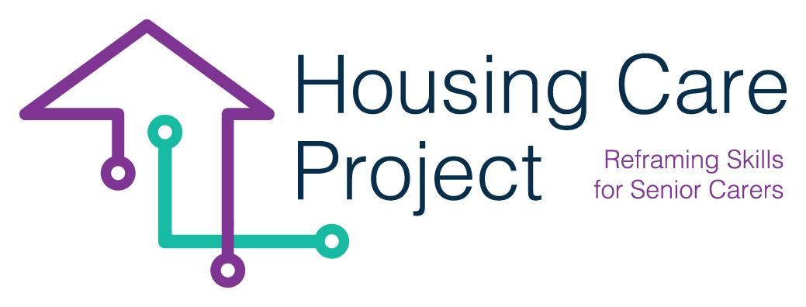

g



**2022 – 2024**

**Toolkit di apprendimento basato sul lavoro digi-umano**

**Di**

Ilmiolavoro srl

www.housingcare.net

**Toolkit di apprendimento basato sul lavoro**

**digi-umano**

Risultato progettuale n. 2

Progetto “Housing Care”

**https://housingcare.net**

Indice

**00** **Introduzione ………………………….…** **3**

The European Commission support for the production of this publication does not constitute an endorsement of the contents which reflects the views only of the authors, and the Commission cannot be held responsible for any use which may be made of the information contained therein 2021-1-IT01-KA220-VET-000032949

**01 Unità di apprendimento basato**

**sul lavoro ……….……….. 4**

**02 Strumento di autovalutazione ……….. 11**

**03 Guide pratiche ………….… 14**

**04 Linee guida per i tutor ………….… 16**

**05 Programmi di formazione per tutor .… 57**

**06 Materiali didattici ………….… 67**

**07 Linee guida EQAVET ………….… 69**

**08 Allegati ………….… 73**

**| INTRODUZIONE**

**Resp. Ilmiolavoro**

Il toolkit è un risultato del progetto HOUSING CARE, implementato dopo lo sviluppo del MOOC, ed è stato creato per riqualificare gli operatori dell'assistenza agli anziani sulle tecnologie emergenti nel proprio settore.

Il toolkit risponde all'esigenza di sviluppare le competenze e la padronanza pratica degli operatori senior coinvolti nel MOOC.

**Può svolgersi solo in un contesto lavorativo**.

Il toolkit contiene una serie di strumenti utili per progettare e implementare attività di apprendimento pratico rivolte agli operatori sanitari. È implementato in un percorso basato sul lavoro che comprende:

- Erogazione di cure e trattamenti attraverso l'uso delle tecnologie di assistenza per gli anziani;

- Tutoraggio e supporto ai formatori.

Includerà anche contenuti, attività e strumenti rivolti ai formatori che supporteranno gli operatori sanitari senior (il gruppo target del progetto - TG) nell'esperienza di apprendimento basata sul lavoro. Il kit di strumenti è digitale e contiene

- **Curricula formativi** relativi alla formazione e alle attività di apprendimento basato sul lavoro, realizzati per formare il progettista della formazione e i formatori come tutor;

- **Materiali di formazione** utilizzati per formare il progettista della formazione e i formatori durante l'LTTA;

- **Linee guida per il** tutoraggio (processo, linee guida per la progettazione di apprendimento basato sul lavoro, strumenti, checklist, griglie, strumenti di controllo e supporto, certificazione delle competenze, autovalutazione e valutazione della qualità);

- **Unità di apprendimento basato sul lavoro**, che comprende:

o Expected learning outcomes

o Description of work-based learning activities/experiences in six areas of activities;

o Learning assessment process;

o Competence certification process.

- **Materiali di formazione** utilizzati dagli operatori nel percorso di apprendimento basato sul lavoro:

A. Guida pratica all'uso delle tecnologie per l'assistenza agli anziani, all'uso di App (per stimolare le capacità cognitive, per supportare le attività fisiche, per l'aderenza ai farmaci, per il tempo libero e la vita sociale, per stili di vita sani, per l'efficienza e il benessere dell'operatore, ecc.) e di dispositivi innovativi e maneggevoli, da utilizzare nell'assistenza domiciliare e o residenziale, piattaforme di E-Health e dispositivi per il monitoraggio dei parametri vitali, ecc.

B. Guida pratica sulle competenze sociali ed emotive integrate con le competenze tecnologiche. Si tratta di uno strumento facile e pratico che contiene una serie di consigli e suggerimenti sui migliori comportamenti e atteggiamenti da adottare in determinate situazioni quando si utilizza la tecnologia. Richiama lo Human Care mindset già appreso attraverso il MOOC (Risultato di Progetto n.1).

**- Strumento di autovalutazione** attraverso il quale gli operatori potranno valutare il proprio livello di padronanza iniziale e finale.

**- Linee guida sulla valutazione della qualità e sull'autovalutazione** in linea con il quadro EQAVET+ aggiornato.

Il toolkit è disponibile come documento unico e come raccolta di singoli strumenti sul sito web del progetto:

<https://housingcare.net>.

01

UNITÀ DI APPRENDIMENTO BASATO SUL LAVORO

**| Unità di macroapprendimento di Housing Care**

**Resp. Ilmiolavoro**

L'unità di apprendimento è uno strumento utile attraverso il quale i tutor possono progettare l'esperienza di apprendimento basato sul lavoro degli operatori sanitari. L'unità di apprendimento è un riferimento, contiene i risultati di apprendimento previsti e alcune possibili esperienze di apprendimento basato sul lavoro. In questo modo i tutor avranno una parte della progettazione della formazione.

**Unità di macroapprendimento di Housing Care**

|  |  |
| --- | --- |
| **Unità di apprendimento di Housing Care** | |
| ***Titolo*** | **Apprendimento basato sul lavoro nell'ambito dell'assistenza agli anziani** |
| ***Performance del servizio*** | Riportare le prestazioni di servizio che il discente/operatore sanitario deve fornire |
| ***Risultati di apprendimento misurabili e specifici*** | Al termine del percorso di apprendimento basato sul lavoro, l'operatore assistenziale sarà in grado di:   1. padroneggiare l'uso di dispositivi tecnologici e applicazioni rilevanti per l'invecchiamento attivo e in salute, utili per assistere i senior durante il loro servizio di assistenza 2. individuare i benefici, le opportunità e le potenziali funzionalità delle tecnologie e delle app e selezionare le più adatte a soddisfare le esigenze dell'anziano durante il servizio di assistenza. 3. aggiornare ed effettuare i download secondo le necessità durante il servizio di assistenza sanitaria e sociale 4. mantenere aggiornate le proprie tecnologie 5. gestire il GDPR / la riservatezza dei senior che utilizzano le tecnologie / App 6. stabilire una connessione adeguata e comunicare con efficacia con i senior 7. comunicare efficacemente in un ambiente virtuale con parenti, amici, personale sanitario, ecc. 8. utilizzare App specifiche che permettano di dare importanza alla cura di sé e di migliorare la propria salute e il proprio benessere durante l'erogazione del servizio di cura 9. gestire l'accessibilità ai dispositivi digitali per garantire la sicurezza dei dati dell'anziano. |
| **Competenze mirate e attese allineate ai risultati dell'apprendimento** | 1. Partendo dalla conoscenza dei benefici e delle funzionalità dei dispositivi tecnologici e delle App sull'invecchiamento attivo e in salute, l'operatore è in grado di selezionare i dispositivi e le App che corrispondono alle esigenze dell'anziano, di padroneggiarne l'uso e di tenerli aggiornati 2. Partendo dalla conoscenza dell'efficacia delle relazioni di aiuto, l'operatore è in grado di stabilire connessioni corrette con gli anziani e una comunicazione efficace con loro, con i parenti, con gli amici, con il personale sanitario anche utilizzando App di comunicazione virtuale e occupandosi del suo GDPR / riservatezza durante l'uso delle tecnologie/App 3. Sulla base dell'importanza del proprio benessere per un servizio di assistenza efficace, l'operatore è in grado di utilizzare applicazioni specifiche che gli consentano di autocurarsi, autogestirsi e migliorare la propria salute e il proprio benessere durante l'erogazione del servizio di assistenza. |
| ***Possibili esperienze di apprendimento basato sul lavoro*** | **Tecnologie digitali per il settore sanitario**   1. **Gestire l'assistenza sanitaria degli anziani con le App**   *Esempi di possibili aree di esperienze lavorative*   * Gestione delle condizioni di salute attraverso l'uso di applicazioni per il diabete [risultati di apprendimento (d'ora in poi RA abbreviati) collegati: (a)] * Selezione di un'App di gestione della salute pertinente alle condizioni dell'anziano [RA collegati: (b) + (c) + (d)]   + Cercare, selezionare e utilizzare applicazioni per specifiche condizioni di salute.   + Cercare, selezionare e utilizzare applicazioni sociali   + Cercare, selezionare e utilizzare App e tecnologie per l'uso di farmaci   + Cercare, selezionare e utilizzare App per supportare gli anziani nelle attività di fitness   + Cercare, selezionare e utilizzare App per misurare la pressione sanguigna   *Esempi di possibili attività:*   * Verificare quanto la persona sia in grado di utilizzare il cellulare e chiederle di svolgere piccole attività come la ricerca di contatti, il download di un'App, la ricerca di informazioni su Google. * Verificare le principali esigenze dell'assistito e individuare le App più adatte a supportarne il monitoraggio (diabete, idratazione...). * Scaricare e utilizzare un'App per una specifica condizione di salute e insegnare all’anziano cliente come utilizzarla. * Supporta i parenti nell'utilizzo delle stesse App. * Controllare i dati e annotarli insieme all'ora per verificare se ci sono alterazioni. * Creare e gestire un elenco con nomi e applicazioni utilizzando uno strumento di gestione. * Utilizzare l'App PHR per tenere traccia delle attività (per gli altri caregiver che potrebbero venire dopo e per le informazioni della famiglia). * Creare un calendario delle attività svolte durante la settimana e delle attività programmate per la famiglia (guida) durante il fine settimana e (facoltativo) incoraggiare l'uso di un'app di videocall per comunicare. * Scrivere le procedure per gli anziani clienti. * Impostare un piano settimanale (giornaliero) per ricevere telefonate e/o videochiamate dagli anzianiclienti o webcall dai parenti. * Effettuare semplici videochiamate * Utilizzare un'app per la gestione dei farmaci prescritti o di altri medicinali. * Gestire l'assunzione di acqua tramite promemoria. * Misurare e registrare la pressione arteriosa utilizzando dispositivi tecnologici come gli smartwatch. * Guardare programmi o funzioni specifiche per aiutare la prevenzione del declino cognitivo. * Riconoscimento vocale degli smartphone e discussioni faccia a faccia, attività di comunicazione e stimolazione. * Avere a disposizione smartphone, Zoom, Telegram, chiamate WhatsApp per collaborare con i colleghi. * Utilizzare il calendario di Google per condividere le informazioni sugli anzianiclienti. * Usare lo smartphone come strumento per l'accessibilità * Per allenare le funzioni di accessibilità: guardare un tutorial su come attivare le funzioni di accessibilità * Spiegare agli anziani clienti come utilizzare l'accessibilità sui loro dispositivi. Utilizzare un'app per connettersi con le tecnologie di misurazione della pressione sanguigna per registrare e condividere i dati con i familiari * Espandere i propri confini includendo le tecnologie per la salute.  1. **Gestione dell'attività fisica, stile di vita sano e prevenzione del declino cognitivo negli anziani** [RA collegati: (a) + (b)]   *Esempi di possibili aree di esperienze lavorative*   * - Favorire l'attività fisica degli anziani utilizzando le seguenti applicazioni (App Rosita, Down dog) * - Favorire il controllo del bilancio idrico degli anziani utilizzando l'applicazione WaterMinder. * - Favorire uno stile di vita sano per gli anziani utilizzando le seguenti applicazioni di supporto (Yuka, Sentab, Mindshift, Dommus) * - Prevenire il declino cognitivo negli anziani attraverso l'uso delle seguenti applicazioni: (Luminosity, Peak, Skillz for Logic Brain Games)   *Esempidi possibili attività:*   * Utilizzare un'applicazione di cartelle cliniche pubbliche per tenere traccia delle attività (per gli altri assistenti che potrebbero venire dopo e per la famiglia). * Incoraggiare l'uso di applicazioni di videocall per comunicare. * Utilizzare app cognitive collegate al calendario. * Utilizzare App di registro per registrare le esigenze e i vincoli specifici (valutazione professionale, primo quadro dello stato). * Utilizzare promemoria per l'assunzione di liquidi se l'operatore lo ritiene utile. * Impostare un avviso telefonico attivato da un “geo-fence” o da un "servizio di chiamata amichevole" (supporto umano).   **2. Sostenere e facilitare le attività sociali degli anziani.**  *Esempio di possibili aree di esperienze basate sul lavoro*   * Utilizzare App di interazione/social come FaceBook, Twitter ecc., informando gli anziani sui principi della netiquette e sul fenomeno delle fake news [RA collegati: (a) + (b) + (e)]. * Favorire l'intrattenimento dei senior attraverso l'uso di alcune App di intrattenimento [RA collegati: (a) + (b)]. * Favorire la fruizione di contenuti culturali da parte dei senior attraverso l'uso di alcune App culturali [RA collegati: (a) + (b)]   *Esempi di possibili attività:*   * Promuovere le connessioni con la famiglia e gli assistenti (social network) utilizzando WhatsApp. * Creare un piano di attività sociali nella zona (settimana) tenendo conto delle preferenze degli anziani/clienti. * Ricercare i supporti tecnici adatti all'anziano/cliente. * Mantenere la tecnologia semplice, ad esempio il gioco delle carte per mantenere l’anziano stimolato. * Promuovere azioni intergenerazionali utilizzando lo zoom. * Promuovere l'ascolto attivo e le capacità di empatia, per dare agli anziani l'opportunità di costruire un rapporto di fiducia con l'assistente. * Creare un piano con un calendario di incontri con altre persone. * Creare attività nella propria città con altre persone con le stesse preferenze e nella stessa situazione. * Utilizzare alexa per gli anziani clienti (Cineforum, audiolibri, per le persone che non possono leggere). |

|  |  |
| --- | --- |
| ***Possibili esperienze di apprendimento basato sul lavoro*** | **Competenze digi-umane**   1. **Implementare attività che promuovano l'equilibrio tra lavoro e vita privata e aumentino la qualità della vita.** [RA collegati: (h)]   *Esempio di possibili aree di esperienze basate sul lavoro*   * Utilizzare le app di autogestione (diapositiva 25) * Guardare i tutorial che aiutano la mindfulness, riflettere e mettere in pratica i comportamenti suggeriti (diapositiva 29)   *Esempi di possibili attività:*   * Dividere l'ambiente di lavoro da quello privato, creando così tempo e spazio per la pratica della mindfulness. * ● Dopo aver terminato il lavoro, dedicare 10 minuti alla meditazione. * Tenere traccia delle ore di lavoro e compilare i fogli di presenza per evitare di diventare un maniaco del lavoro. * Pianificare spazi e momenti liberi dal lavoro. * Evitare di utilizzare gli smartphone sia per la vita privata che per il lavoro. * Impostare il profilo della modalità lavoro sul telefono e il profilo del tempo libero per evitare di ricevere notifiche dalle app di lavoro. * Utilizzare applicazioni come Forest per non essere distratti dalle attività lavorative mentre si godono il tempo libero. * Iscriversi ad App sociali o creare una comunità sociale da cui uscire. * Praticare la mindfulness. * Praticare lo yoga.  1. **Practice Empathy competence in digital communication and co-operate in the working environment** [RA collegati: (g) (h)]   *Esempio di possibili aree di esperienze basate sul lavoro*   * Utilizzo di Google Calendar, WhatsApp, Telegram, Skype, Zoom, Google Meet, Dropbox, Microsoft Teams, ecc. * Scrivere e-mail e messaggi ad alto contenuto empatico.   *Esempi di possibili attività:*   * Installare applicazioni per anziani (workshop) a casa di anziani * Condividere i contenuti della Smart TV (promozione e responsabilizzazione dell'anziano) * Comunicazione sui social network e conoscenze di base (WhatsApp, Facebook,…) * Incontro con gli anziani e la famiglia per configurare l'accessibilità * Stesso account per collegare browser, applicazioni e calendari * Formazione su diverse piattaforme, in modo che sappiano come prescrivere la tecnologia in diversi contesti.   **4. Organizzare e condurre attività per educare gli anziani alla tecnologia** [RA collegati: (f)]  *Esempio di possibili aree di esperienze basate sul lavoro*  - Insegnare agli anziani a utilizzare alcune applicazioni digitali seguendo i consigli delle diapositive da 68 a 73.  *Esempi di possibili attività:*   * Insegnare all’anziano cliente come gestire tablet e smartphone * Controllare il punto di avvio * Come salvare i dati privati dell’anziano cliente * Creare una sorta di piccolo tutorial per dimostrare come gestire ogni tecnologia. * Creare gruppi di anziani con le stesse capacità e sviluppare un piano con obiettivi specifici per ogni tecnologia (pressione sanguigna, idratazione). * Coinvolgere la famiglia e gli amici nei loro progressi, creando un legame emotivo,dare l'opzione/possibilità che la famiglia possa utilizzare la propria tecnologia. * Utilizzare una tecnologia che risulti familiare. * Ogni mese si terrà un workshop (operatori e anziani clienti) per promuovere le abilità, in particolare un breve ripasso o un riepilogo, fornendo loro i link necessari. È importante creare piccoli gruppi per questi workshop. * Attività intergenerazionali (il più giovane è l'insegnante) |
| ***Monitoraggio*** | Piano e strumenti di monitoraggio (vedi monitoraggio paragrafo 3.3)  Processo e strumenti di valutazione del rapporto |
| ***Valutazione*** | Ciò che verrà valutato è già stato in parte definito nei risultati dell'apprendimento. |

02

STRUMENTO DI AUTOVALUTAZIONE

**| STRUMENTO DI AUTOVALUTAZIONE**

**Resp. Momentum e Roscommon (Coordinatore del progetto)**

Gli operatori utilizzeranno uno strumento di autovalutazione. Lo esamineranno prima e dopo il percorso di apprendimento basato sul lavoro.

Ecco il contenuto dello strumento

Housing Care Autovalutazione di apprendimento basato sul lavoro

***Strumento 1 – Strumento di autovalutazione***

|  |
| --- |
| *Nell’ambito del progetto* [*Housing Care*](https://housingcare.net/)*, questo modulo è stato creato per aiutare gli studenti che lavorano nell'assistenza a determinare il loro livello di competenza e di fiducia in 6 aspetti dell'assistenza agli anziani in relazione alle competenze digitali. Questa valutazione dovrebbe essere effettuata prima di iniziare il percorso di apprendimento basato sul lavoro e poi di nuovo dopo, nel tentativo di determinare se l'esperienza di apprendimento basato sul lavoro ha avuto un impatto sul vostro livello di competenza e fiducia.*  ***Ogni risposta sarà valutata su una scala da 1 a 5.     1 è molto basso/scarso e 5 è molto alto/buono*** |
| **Avete una buona conoscenza delle applicazioni di gestione sanitaria che potreste utilizzare per supportare l'assistenza ai vostri clienti anziani?**  Da 1 (Nessuna conoscenza) a 5 (Ottima conoscenza) |
| **Avete una buona conoscenza dello stile di vita e delle applicazioni per l'attività fisica che potreste utilizzare per supportare l'assistenza ai vostri clienti anziani, per aiutarli a mantenere la loro mente e il loro corpo in salute?**  Da 1 (Nessuna conoscenza) a 5 (Ottima conoscenza) |
| **Avete esperienza o vi sentite sicuri nel supportare i vostri clienti anziani nell'uso delle applicazioni sociali e di intrattenimento?**  Da 1 (Nessuna esperienza / Fiducia) a 5 (Grande esperienza / Fiducia) |
| **Quanto siete efficaci nell'implementare attività personali di equilibrio tra lavoro e vita privata? (meditazione, yoga, limiti al tempo trascorso davanti agli schermi, buona gestione del tempo, ecc.)**  Da 1 (Non trovo mai il tempo) a 5 (Fa parte della mia routine quotidiana) |
| **Come giudica la sua capacità di creare rapporti e comunicare con anziani clienti e collaboratori attraverso l'uso di applicazioni digitali e strumenti di comunicazione digitale? (installazione, configurazione, collegamento e dimostrazione)**  Da 1 (Nessuna capacità) a 5 (Fiduciosamente capace) |
| **Quanto vi sentireste sicuro nell'offrire un tutorial ai vostri anziani clienti e/o alle loro famiglie per aiutare a migliorare le loro capacità digitali?**  Da 1 (per nulla fiducioso) a 5 (molto fiducioso) |

03

GUIDE PRATICHE

**| Guida pratica - Uso delle tecnologie intelligenti e ambientali per la vita assistita**

**Resp. Tecsos**

*Per tutor e operatori sanitari*

*Sommario*

Questa guida è stata progettata per aiutare a svolgere compiti pratici molto specifici, e può essere utilizzata come un "cheat sheet" mentre si naviga attraverso l'unità di apprendimento basato sul lavoro.

Questa guida è incentrata sulla tecnologia di cui si può avere bisogno quotidianamente e mira a spiegare i piccoli compiti passo dopo passo. Offre anche una documentazione esterna per approfondire un argomento specifico e alcuni suggerimenti e trucchi che completano il contenuto.

**VIDEO:** [EU Housing Care Project tutorials - YouTube](https://www.youtube.com/playlist?list=PLJeMcUvOA5QKqg-5feT_lYGOOeoMACQw5)

**PPT:** [WBL-Technology-guide-TECSOS.pptx - Google Slides](https://docs.google.com/presentation/d/11w2u-xmO9LySHe2FSfDsFFOfp-hY1hOD/edit#slide=id.p1)

**| Practical Guide - Social & Emotional Skills integrated with Technological Competences**

**Resp. SOSU**

*Per tutor e operatori sanitari*

*Sommario*

L'apprendimento di nuove competenze digitali può essere spaventoso ma allo stesso tempo entusiasmante, perché rappresenta anche un'opportunità per sfruttare al meglio i dispositivi che già possiedono o a cui hanno accesso.

Quando si insegna agli operatori sanitari, è essenziale scoprire quali sono le loro esigenze, la loro motivazione e i loro prerequisiti di apprendimento e iniziare proprio da qui. Allo stesso tempo, è necessario creare un ambiente di apprendimento sicuro, con spazio per domande, discussioni, immersione e apprendimento.

Create il vostro insegnamento e mantenetelo semplice, siate pazienti e ripetete i temi principali. È motivante aggiungere "pepe" all'insegnamento sotto forma di casi, esperienze dei partecipanti, incarichi di gruppo e individuali.

Combinate l'insegnamento con esempi tratti dalle guide pratiche e utilizzate questi esempi e video.

Si possono fornire esercizi per l'autoformazione e per le prove tra i moduli didattici, al fine di allenare nuove competenze e acquisire familiarità con esse.

Creare buone idee e suggerimenti per mantenere le nuove competenze e creare reti per condividere esperienze e conoscenze tra di loro.

Comunicare i progressi, lodare e riconoscere gli sforzi e celebrare i successi durante il percorso.

La cosa più importante: ricordate che l'apprendimento di nuove competenze digitali deve essere divertente e significativo.

Buona formazione!

**Link to landscape presentation and to the guides →** [SOSU - Google Drive](https://drive.google.com/drive/folders/1lXT3_C-wdhk8e4H3IJDNspOddiwnBveI)

04

LINEE GUIDA PER I TUTOR

**| INTRODUZIONE**

**Resp. Ilmiolavoro**

Le Linee guida includono strumenti utili per il tutor del progetto HOUSING CARE nell'organizzazione e nella gestione dei percorsi di apprendimento sul lavoro.

È stata progettata secondo i principi di EQAVET. Contiene:

* Strumenti di pianificazione:

1. L'unità di apprendimento, un piano di progettazione dell'apprendimento basato sul lavoro;

2. Strumenti per il monitoraggio e la valutazione formativa;

3. Strumenti per la valutazione sommativa;

4. Linee guida EQAVET

In base ai principi EQAVET, rappresentiamo il toolkit seguendo la sequenza delle fasi del Ciclo della Qualità:

- Pianificazione

- Attuazione

- Valutazione

- Revisione

Abbiamo lavorato principalmente sulle fasi di pianificazione e attuazione. Includeremo contenuti e strumenti per la revisione dopo l'attività di valutazione dell'efficacia che faremo nell'ultimo mese del progetto.

**| I PROCESSI E LA LISTA DI CONTROLLO DEI TUTOR**

**Resp. Ilmiolavoro**

I processi previsti sono:

● Progettazione della formazione basata sul lavoro

● Gestione e monitoraggio

Di seguito la descrizione di questi processi. Gli elementi informativi sono:

- Un diagramma di flusso in cui è possibile capire quali sono le attività previste, chi fa cosa, gli strumenti utilizzati, la griglia, i moduli, ecc.

- Una descrizione dettagliata di ogni attività

03

PRACTICAL GUIDES

**Processo di progettazione della formazione basata sul lavoro**



|  |  |
| --- | --- |
| **Descrizione delle attività del processo** | |
| 1 | Il tutor studia e approfondisce le attività da svolgere per avviare e gestire il percorso di apprendimento basato sul lavoro di Housing Care. |
| 2 | Il tutor deve tenere conto della macro-unità di apprendimento progettata |
| 3 | Il tutor deve contattare l'organizzazione ospitante chiedendo un incontro (di persona o online).  Durante l'incontro, il tutor deve chiedere all'organizzazione ospitante una breve descrizione del/i senior, dei bisogni e delle tecnologie disponibili.  Il tutor deve condividere con l'organizzazione ospitante le attività/esperienze di apprendimento basato sul lavoro che sono coerenti con il percorso formativo di Housing Care. Per ogni attività/esperienza percorso di apprendimento basato sul lavoro il tutor deve definire le prestazioni attese.  Poi il tutor può collegare le attività/esperienze di apprendimento basato sul lavoro condivise con i risultati di apprendimento attesi definiti nella macrounità di apprendimento.  Alla fine il tutor deve chiedere all'organizzazione ospitante se ci sono regole o leggi specifiche relative alla dimensione della sicurezza e dell'incolumità. |
| 4 | Il tutor invita l'assistente a fare l'autovalutazione. L'operatore sanitario la esegue autonomamente |
| 5 | Il tutor organizza un incontro (di persona o online) con l'organizzazione ospitante e l'operatore assistenziale al fine di co-definire i termini del percorso di apprendimento basato sul lavoro. |
| 6 | Il tutor, in base al tipo di operatore, individua il suo percorso di apprendimento basato sul lavoro. |
| 7 | L'operatore sanitario accetta e convalida il piano di apprendimento individualizzato. |
| 8 | Il tutor definisce insieme all'assistente sociale il calendario del percorso di apprendimento basato sul lavoro. Può essere di 7 o 4 settimane. |

**Processo di gestione e monitoraggio**



|  |  |
| --- | --- |
| **Descrizione delle attività del processo** | |
| 1 | Pianificare il programma giornaliero per lavorare al progetto Housing Care.  Analizzare gli strumenti, gli anziani clienti, il tempo a disposizione (smartphone, tablet, smart TV), l'età e le capacità dell’anziano cliente e il tempo a disposizione per ogni anziano cliente. Identificare gli interessi degli anziani clienti per personalizzare le attività.  Individuare eventuali strumenti o formazione aggiuntivi che potrebbero essere necessari. |
|  |
| 2 | TUTOR - spiegare all'operatore sanitario cosa comporta la valutazione formativa e cosa gli viene richiesto. Fare riferimento alle linee guida e al MOOC, se possibile (poiché le informazioni sono già presenti e l'apprendimento è già stato completato). La riflessione e la discussione con il tutor e l'assistente sono molto importanti, per identificare qualsiasi area che possa necessitare di una revisione e altri modi in cui il tutor può aiutare l'assistente ad apprendere.  OPERATORE SANITARIO - La riflessione e la discussione aiuteranno a identificare eventuali aree da rivedere e altri modi per imparare. Possibilità di collegarsi con il tutor in qualsiasi momento per domande o dubbi. |  |
| 3 | TUTOR - Diario dell'allievo per annotare le domande che si presentano, opzione online o cartacea. Discussioni di gruppo tramite Zoom online, WhatsApp, ecc. |  |
| 4 | TUTOR - Invita l'assistente sociale a compilare il questionario di autovalutazione finale.  OPERATORE SANITARIO - Fa il questionario di autovalutazione finale. |  |
| 5 | TUTOR - Invita l'operatore sanitario a compilare il modulo di feedback sulla qualità.  OPERATORE SANITARIO - Esegue il modulo di feedback sulla qualità. |  |
|  |
| 6 | TUTOR - Fa la relazione finale in cui descrive i dati quantitativi e le informazioni qualitative relative al percorso di apprendimento basato sul lavoro implementato. |  |

**Check list del percorso di apprendimento basato sul lavoro**

Per garantire che i tutor attuino correttamente i processi di tutoraggio mantenendo lo standard condiviso, è stata creata una lista di controllo. Utilizzandola, i tutor saranno in grado di:

- Sviluppare una consapevolezza sistemica delle attività da implementare;

- Conoscere ogni singola attività;

- Implementare ogni attività pianificata;

- Verificare se alcune attività non sono state implementate.

**Check list n° 0 - Lista di controllo del percorso di apprendimento basato sul lavoro**

|  |  |  |  |
| --- | --- | --- | --- |
| **ATTIVITÀ** | **SPUNTA** | **DATA** | **FIRMA** |
| **Prima delle attività di apprendimento basato sul lavoro** | | | |
| 1.Avete promosso i programmi di apprendimento basato sul lavoro per il coinvolgimento delle organizzazioni ospitanti e avete acquisito la disponibilità di alcuni di essi |  |  |  |
| 2.Avete contattato gli operatori sanitari che hanno partecipato al MOOC e gli avete proposto di fare lo strumento di autovalutazione |  |  |  |
| 3. Avete contattato gli operatori che hanno fatto lo strumento di autovalutazione per capire se conoscono un'organizzazione/famiglia ospitante disponibile |  |  |  |
| 4. Avete abbinato gli operatori che non hanno un'organizzazione di accoglienza disponibile con un'organizzazione di accoglienza disponibile |  |  |  |
| 5. Avete creato il calendario del percorso di apprendimento basato sul lavoro relativo a un singolo operatore assistenziale |  |  |  |
| 6. Avete lanciato il percorso di apprendimento basato sul lavoro |  |  |  |
| **Durante le attività di apprendimento basato sul lavoro** | | | |
| 1. Avete incontrato l'organizzazione ospitante e l'assistente sociale per co-progettare il percorso di apprendimento basato sul lavoro a partire dai risultati dell'apprendimento |  |  |  |
| 2. Avete incontrato l'assistente sociale per progettare il percorso di apprendimento basato sul lavoro personalizzato |  |  |  |
| 3. Avete condiviso con l'assistente sociale e con l'organizzazione ospitante il calendario del percorso di apprendimento basato sul lavoro (30 ore) |  |  |  |
| 4. Avete lanciato il percorso di apprendimento basato sul lavoro |  |  |  |
| 5. Avete monitorato le attività di apprendimento basato sul lavoro dell'operatore sanitario durante il percorso di apprendimento basato sul lavoro attraverso un incontro di persona o online e sulla base del piano di gestione e monitoraggio |  |  |  |
| 6. Avete comunicato le attività di monitoraggio alle parti interessate (il personale responsabile del partner di progetto, il discente/l'operatore sanitario...) |  |  |  |
| 7. Avete completato la valutazione formativa |  |  |  |
| 8. Si dispone della prova che l'operatore sanitario ha terminato il percorso di apprendimento basato sul lavoro |  |  |  |
| 9. Avete redatto il rapporto di monitoraggio con le informazioni più importanti acquisite durante l'incontro di monitoraggio |  |  |  |
| 10. Avete chiesto agli operatori sanitari di eseguire lo strumento di autovalutazione finale |  |  |  |
| **ATTIVITÀ** | **SPUNTA** | **DATA** | **FIRMA** |
| **Dopo le attività di apprendimento basato sul lavoro** | | | |
| 1. Avete valutato la necessità di modificare, correggere, rimodulare il percorso e, se necessario, avete modificato, corretto e rimodellato il percorso |  |  |  |
| 2. Avete riferito i progressi del percorso di apprendimento basato sul lavoro al discente/all'operatore sanitario |  |  |  |
| 3. Avete preparato un rapporto di monitoraggio finale (commentate i risultati) |  |  |  |
| 4. Vi siete assicurati che gli operatori abbiano ricevuto il certificato di competenza |  |  |  |

I compiti dei tutor sono delineati di seguito in alcuni quadri. Possono essere utili come strumenti alternativi alla lista di controllo di cui sopra. La loro qualità principale è quella di fornire una panoramica dei compiti che i tutor devono svolgere.

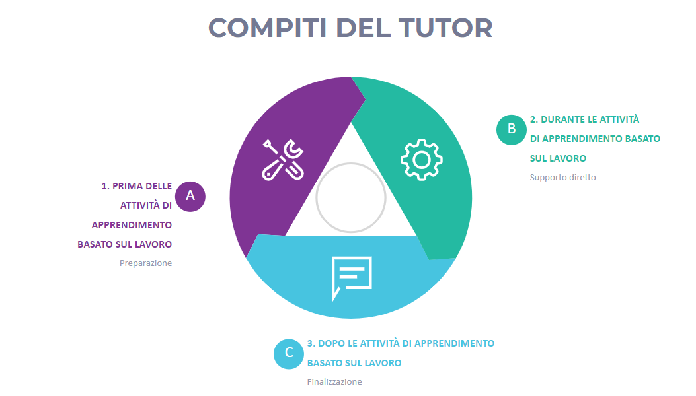

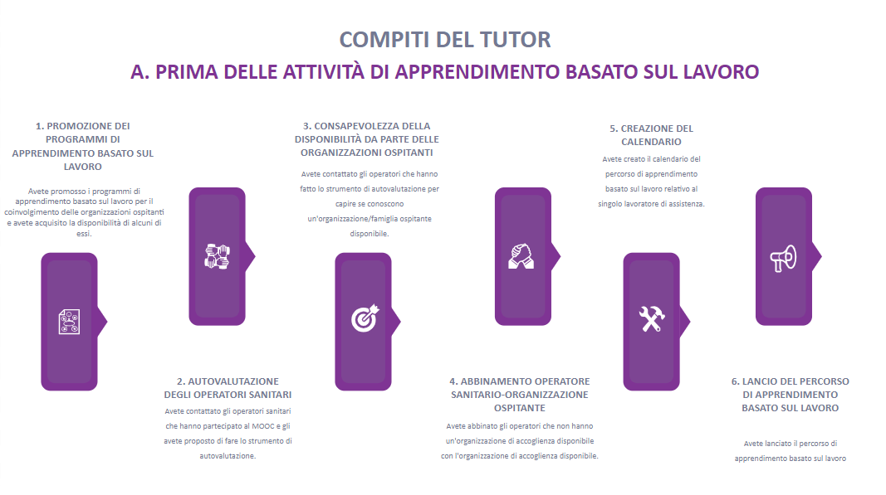

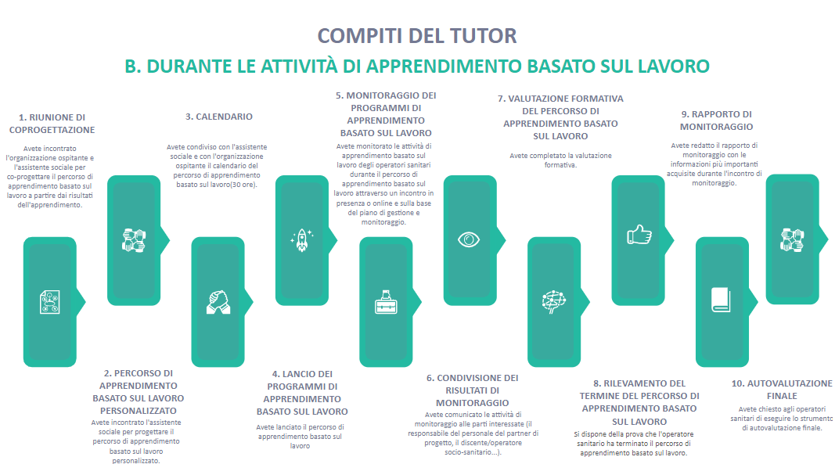

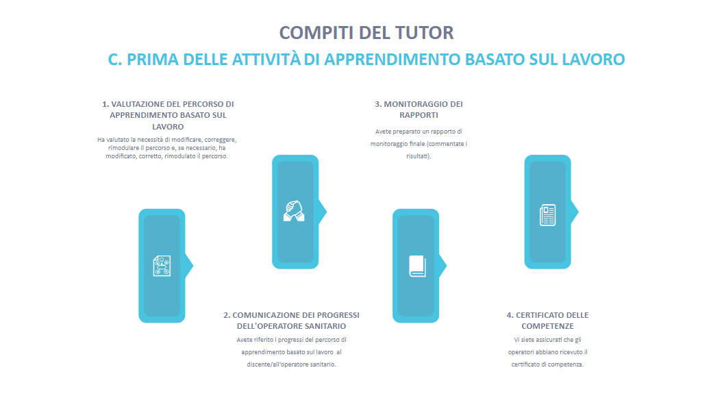

**| PIANIFICAZIONE**

**Resp. Ilmiolavoro**

La prima fase della progettazione del percorso di apprendimento basato sul lavoro riguarda la pianificazione. Include la progettazione dell'unità di apprendimento alla base dei percorsi di apprendimento basato sul lavoro, la co-progettazione con l'organizzazione ospitante e la personalizzazione del percorso da parte dell'operatore sanitario.

Prima di affrontare la progettazione dell'unità di apprendimento, viene presentata una guida specifica su come descrivere i risultati dell'apprendimento.



**Linee guida 1 - Scrivere i risultati dell'apprendimento**

**Usare verbi attivi**

Dovete assicurarvi che nella formulazione dei risultati di apprendimento utilizziate verbi attivi.

1. Indicare a cosa si riferisce il verbo, cioè l'oggetto del verbo.

2. Dovete indicare a cosa si riferiscono le conoscenze/abilità/competenze e il tipo di prestazione.

3. Completate con un'indicazione del contesto, cioè dell'obiettivo della domanda.

| **Corretto** | **NON corretto** |
| --- | --- |
| Esempio: il discente/operatore sanitario sarà in grado di preparare (verbo) la documentazione (oggetto) per il monitoraggio degli interventi (contesto) | L'allievo/operatore sanitario sa (cosa significa "sa"? Come valutate la "conoscenza"?) le procedure di documentazione (manca il contesto) |
| Esempio: l'allievo/operatore sanitario sarà in grado di pianificare tutte le operazioni necessarie per organizzare il trasporto di merci/prodotti | Sono stati identificati i problemi organizzativi. L'allievo/operatore sanitario è in grado di gestire (come valutate la gestione?) le procedure organizzative. |
| Esempio: l'allievo/operatore sanitario sarà in grado di creare, sviluppare e chiudere il file/la procedura del software utilizzato per la gestione dei rapporti con i fornitori | Il discente/operatore sanitario sarà in grado di gestire le relazioni con i fornitori |
| Esempio: il discente/operatore sanitario sarà in grado di prendere in considerazione la legislazione e i regolamenti che disciplinano il commercio transfrontaliero | Il discente/operatore sanitario sarà in grado di gestire i regolamenti |

Uno strumento utile per identificare i risultati dell'apprendimento è la Struttura dei risultati dell'apprendimento osservati, che fornisce un modo sistematico per descrivere come le prestazioni di un discente/operatore sanitario crescano in complessità quando padroneggia molti compiti. Si tratta di un quadro utile per creare risultati di apprendimento appropriati rispetto alla quantità e alla qualità dell'apprendimento desiderato in particolari fasi del percorso di apprendimento basato sul lavoro.

La tassonomia S.O.L.O. rappresenta l'apprendimento attraverso cinque livelli di complessità crescente, da quello quantitativo (acquisizione di quantità crescenti di informazioni) a quello qualitativo (cambiamento nella comprensione e creazione di significato dalle informazioni).

**Tabella 1 – Tassonomia S.O.L.O.**

|  |  |  |
| --- | --- | --- |
| **Livelli di apprendimento** | **Caratteristiche del tipo di apprendimento** | **Esempi di verbi per descrivere i risultati di apprendimento associati al livello corrispondente** |
| **Non strutturato** | * Connessioni semplici * Concentrarsi su un aspetto * Le informazioni hanno ancora poco significato | Memorizzare, identificare, riconoscere, contare, definire, disegnare, trovare, etichettare, abbinare, nominare, citare, ricordare, recitare, ordinare, raccontare, scrivere, imitare |
| **Multistrutturato** | * Alcuni collegamenti effettuati * Concentrarsi su aspetti diversi * Le metaconnessioni (tra le connessioni mancanti) sono trattate in modo additivo. * Parziale disorganizzazione dei concetti correlati * Manca il significato delle parti relative al tutto | .  Classificare, combinare, descrivere, elencare, riferire, discutere, illustrare, selezionare, raccontare, calcolare, schematizzare, mettere in sequenza (ordine) |
| **Relazionale** | * Vengono effettuate alcune metaconnessioni * Comprensione e integrazione del significato delle parti tra loro e con il tutto | Applicare la teoria (al proprio dominio, cioè usare un modello/procedura), integrare, analizzare, argomentare, scegliere, concludere, riassumere, discutere, pianificare, caratterizzare, confrontare/confrontare, differenziare, organizzare, discutere, creare un caso, costruire, rivedere e riscrivere, esaminare, tradurre, risolvere un problema. |
| **Astratto**  **Esteso** | Collegamenti con altre informazioni della materia scolastica, tra le materie scolastiche e anche al di là del programma di formazione basata sul lavoro   * Generalizzazione e astrazione dei principi e delle ipotesi sottostanti. * Trasferimento a nuove esperienze e problemi inaspettati | Teorizzare, ipotizzare, generalizzare, riflettere criticamente, generare, creare, comporre, inventare/realizzare, originare, provare dai principi cardine (sperimentare), giustificare, creare un caso originale, trasferire la teoria (in un nuovo dominio), valutare, interpretare, prevedere, criticare, ragionare. |

**Check list n. 1 Definizione dei risultati di apprendimento** 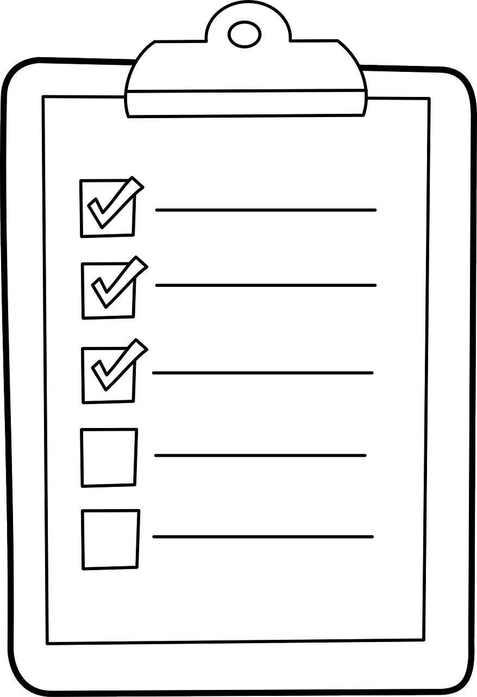

L'identificazione dei risultati di apprendimento è un processo che richiede impegno e tempo. Non è facile scriverli bene la prima volta e può essere necessario rivederli durante lo sviluppo delle strategie di insegnamento, apprendimento e valutazione.

Indicazioni utili possono venire dai tutor del discente/operatore sanitario e del luogo di lavoro:

✓ Il discente/operatore sanitario capisce cosa ci si aspetta da lui/lei?

✓ Il tutor è chiaramente consapevole di ciò che il discente/operatore sanitario deve dimostrare in relazione a specifici risultati di apprendimento?

* Ogni risultato dell'apprendimento deve essere scritto a un livello base, non a quello che ci si aspetta dal livello più alto possibile. La definizione dei criteri di valutazione e i livelli di padronanza devono essere specificati nella sezione Valutazione.
* Assicuratevi che siano espressi al livello appropriato (le tassonomie sono di grande aiuto).
* Assicurarsi che i risultati dell'apprendimento si riferiscano ai risultati complessivi del percorso di apprendimento basato sul lavoro.
* Chiedetevi se i risultati dell'apprendimento possono essere valutati.
* Stabilire quali risultati di apprendimento sono essenziali, utili e opzionali.
* Chiedersi come il tutor saprà se un discente/operatore sanitario li ha raggiunti, se il metodo e i criteri di valutazione sono possibili.

|  |  |  |
| --- | --- | --- |
| **Consigli** |  | **Soluzioni** |
| **Questo risultato di apprendimento è pubblico e osservabile** | **☐** | In caso contrario, scegliere un altro verbo e ripetere la domanda. |
| **Siete in grado di capire quando il risultato dell'apprendimento è stato raggiunto.** | **☐** | Se questa domanda genera confusione, scegliete un altro verbo e ripetete la domanda. |
| **Il discente/operatore sanitario capirà cosa fare per dimostrare di aver raggiunto l'obiettivo o il risultato di apprendimento.** | **☐** |
| **Siete in grado di identificare le prove del raggiungimento di questo risultato di apprendimento?** | **☐** | Se non riuscite a fare un'inferenza affidabile, scegliete un altro verbo e ripetete la domanda. |
| **Siete in grado di identificare comportamenti e atteggiamenti da associare a chi ha raggiunto questo risultato di apprendimento?** | **☐** | Se questi aspetti non sono evidenti nel risultato di apprendimento, scegliete un verbo diverso e ripetete la domanda. |



**Linee guida n. 2 - Cosa evitare nella formulazione dei risultati di apprendimento**

* Parole relative ai criteri di valutazione come "buono" e "adeguato".
* Verbi ambigui come "capire", "conoscere", "essere consapevoli" e "apprezzare". Quale livello di "comprensione" intendiamo?
* Un gergo educativo, poiché per la co-progettazione è necessario che sia gli studenti che i tutor aziendali ne comprendano il significato.
* Riferimenti al processo di apprendimento, ad esempio "intraprendere un progetto" si riferisce a due risultati di apprendimento "pianificare un progetto" e "implementare un progetto".
* Lunghi elenchi di risultati di apprendimento separati che sono solo variazioni dello stesso risultato di apprendimento.
* Risultati di apprendimento che non possono essere facilmente valutati facendo riferimento a informazioni specifiche nei risultati di apprendimento, come teorie e tecniche particolari. Questi sono inclusi come contenuti.
* Risultati di apprendimento troppo ampi o troppo specifici (saranno inaccessibili).



**Linee guida n. 3 Pianificazione di un'unità di apprendimento basato sul lavoro**

**FASE1 - Definizione dei risultati di apprendimento per il percorso di apprendimento basato sul lavoro**

Costruire dichiarazioni significative sui risultati dell'apprendimento aiuterà anche a progettare compiti di valutazione significativi e coinvolgenti. Se i risultati dell'apprendimento sono progettati in modo da indicare ciò che il discente/operatore sanitario dovrà dimostrare alla fine del percorso di apprendimento basato sul lavoro, è più facile determinare compiti di valutazione che consentano al discente/operatore sanitario di dimostrare le proprie conoscenze, abilità, attitudini e competenze.

**Includere risultati di apprendimento di basso e alto livello.**

Il percorso di apprendimento basato sul lavoro dovrebbe includere una combinazione di risultati di apprendimento di basso, medio e alto livello.

Se tutti i risultati di apprendimento sono di basso livello, il discente/operatore sanitario probabilmente non imparerà molto e la demotivazione crescerà.

Se tutti i risultati sono di alto livello, probabilmente è troppo impegnativo e il discente/operatore sanitario non sarà in grado di apprendere ciò di cui ha bisogno per raggiungere risultati di apprendimento elevati.

Se invece sono tutti di livello medio, è probabile che il percorso di apprendimento basato sul lavoro sia poco significativo per il discente/operatore socio-sanitario e per tutti gli altri stakeholder (in primis l'organizzazione ospitante, il tutor, ecc.).

**Esempi**

***Risultati dell'apprendimento:***

*Il discente/operatore sanitario sarà in grado di:*

- Rilevare e analizzare la situazione dell'anziano per comprendere i principali bisogni assistenziali;

- Progettare un intervento individuale applicando la conoscenza delle tecnologie e delle App disponibili;

- Selezionare le tecnologie e le App appropriate in base all'analisi dei bisogni effettuata;

- Applicare e utilizzare le tecnologie e le App nel servizio di cura e assistenza fornito agli anziani.

**FASE2: Allineamento dei risultati dell'apprendimento alle competenze previste dall’apprendimento basato sul lavoro (finale) (facoltativo)**

Il percorso di apprendimento basato sul lavoro può prendere in considerazione competenze aggiuntive rispetto alle conoscenze acquisite attraverso il MOOC.

**Esempio**

**Risultati dell'apprendimento:**

*Il discente/operatore sanitario sarà in grado di:*

- Rilevare e analizzare la situazione dell'anziano per comprendere i principali bisogni assistenziali;

- Progettare un intervento individuale applicando la conoscenza delle tecnologie e delle App disponibili;

- Selezionare le tecnologie e le App appropriate in base all'analisi dei bisogni effettuata;

- Applicare e utilizzare le tecnologie e le App nel servizio di assistenza e supporto fornito all'anziano.

*Nel definire i risultati dell'apprendimento può essere utile procedere a ritroso lungo la tassonomia S.O.L.O. (o altra tassonomia): dal livello più alto ai livelli più bassi.*

**FASE 3: Allineamento delle attività di apprendimento ai risultati di apprendimento**

La definizione delle attività di apprendimento aiuterà il discente/operatore sanitario a raggiungere ogni risultato di apprendimento del percorso di apprendimento basato sul lavoro.

**Esempio (procedere con un esempio tratto dalla Fase 1).** Nell'esempio che segue indichiamo i risultati di apprendimento che potrebbero essere più difficili in quanto più complessi.

**Risultato dell’apprendimento N.1:**

Il discente/lavoratore sarà in grado di:

* Rilevare e analizzare la situazione dell'anziano per comprendere i principali bisogni assistenziali;
* Progettare un intervento individuale applicando la conoscenza delle tecnologie disponibili e delle App.

**Attività didattiche**

a) Sulla base dei casi di studio appresi attraverso il MOOC, il discente/operatore assistenziale rileva le informazioni rilevanti dall'anziano o dai familiari, definisce quali sono i bisogni principali e crea la giusta combinazione di tecnologie e App da utilizzare durante il servizio di assistenza fornito;

b) Incontro con il tutor durante il quale il discente/operatore sanitario verifica l'accuratezza dell'analisi dei bisogni e la pertinenza delle tecnologie di servizio proposte.

**FASE4: Allineamento della valutazione ai risultati di apprendimento**

Per ogni risultato di apprendimento del percorso di apprendimento basato sul lavoro, definire le modalità di valutazione del discente/lavoratore, che sono **il compito di valutazione e le prove di supporto**.

Il compito di valutazione risponderà alla domanda: *il discente/lavoratore sarà valutato e su cosa?*

Le prove risponderanno alla domanda: *cosa ci aspettiamo dal discente/lavoratore come prova/dimostrazione del raggiungimento di quel risultato di apprendimento?*

Nella descrizione del compito di valutazione, dobbiamo assicurarci che sia allineato alle attività di insegnamento e apprendimento (se sono ben allineate al risultato di apprendimento, la FASE 3 ci aiuta a garantire una valutazione valida).

**Esempio (procedere con un esempio tratto dalla Fase 3)**

**Risultati dell’apprendimento:**

Il discente/lavoratore sarà in grado di:

- Applicare e utilizzare le tecnologie e le applicazioni nel servizio di assistenza e supporto fornito all'anziano.

**Attività didattiche**

* + - 1. Attività relative alla fornitura di servizi di assistenza e supporto all'anziano utilizzando tecnologie e App.
      2. Incontro tra il discente/operatore sanitario e un membro della famiglia in cui il discente verifica l'efficacia percepita del servizio fornito all'anziano.

**Attività di valutazione**

1) Riflessione sul servizio erogato esplicitando le fasi svolte (analisi, progettazione del servizio, erogazione del servizio, autovalutazione) che motivano le scelte fatte.

**Prove**

1. Scheda di riflessione critica sul servizio fornito utilizzando l'approccio digi-umano

**Qui possiamo valutare**

* Processo: scheda di riflessione (il discente/operatore sanitario è in grado di valutare ciò che ha fornito? È in grado di valutarlo criticamente? È in grado di spiegare come sta avvenendo e perché sta avvenendo in un certo modo?)
* Servizio

La definizione del compito di valutazione rappresenta il primo passo essenziale per la valutazione dell'apprendimento.

Di seguito è riportata una griglia di facile utilizzo per la schematizzazione delle 4 fasi della progettazione allineata ai risultati di apprendimento.

**Griglia n. 0 Griglia di progettazione dell’apprendimento basato sul lavoro - 4 fasi **

Allineare i risultati di apprendimento (RA), le competenze, i compiti di apprendimento (CA) e i compiti di valutazione (CV).

|  |  |  |  |
| --- | --- | --- | --- |
| **FASE 1** | **FASE 2** | **FASE 3** | **FASE 4** |
| **Conoscenza del percorso di apprendimento basato sul lavoro:**  **Al termine del percorso il discente/operatore sanitario sarà in grado di** | **Allineamento dei risultati di apprendimento alle competenze mirate/attese e alle competenze in uscita.** | **Attività di apprendimento basato sul lavoro** | **Valutazione delle evidenze** |
| **1** |  | **1** | **1** |
| **2** | **2** | **2** |
| **3** | **3** | **3** |
| **Ecc.** |  |  |

I risultati dell'apprendimento, le competenze, i compiti di apprendimento e i compiti di valutazione, così allineati, confluiranno nell'Unità di apprendimento.

**Strumento n. 2 Modello di unità di apprendimento** 

|  |  |
| --- | --- |
| **Unità di apprendimento** | |
| ***Titolo*** |  |
| ***Qualità del servizio*** | Riportare le qualità del servizio che il discente/operatore sanitario deve fornire |
| ***Risultati di apprendimento specifici e misurabili*** | Riportare i risultati dell'apprendimento (fase 1) |
| **Competenze mirate e attese allineate ai risultati dell'apprendimento** | Riportare le competenze mirate e attese allineate ai risultati di apprendimento (fase 2) |
| ***Esperienze di apprendimento basato sul lavoro*** | Riportare le principali attività di apprendimento (fase 3) |
| ***Monitoraggio*** | Piano e strumenti di monitoraggio (vedi paragrafo monitoraggio 3.3) |
| ***Valutazione***  Ciò che verrà valutato è già stato in parte definito nei risultati dell'apprendimento. | Riportare i compiti di valutazione della fase 4 e fare riferimento alle fasi e agli strumenti (vedere il paragrafo Valutazione 3.4). |

**Co-progettazione con l'organizzazione ospitante**

Come è noto, la pianificazione del percorso di apprendimento basato sul lavoro deve essere sviluppata con il coinvolgimento attivo dell'organizzazione ospitante (famiglia, casa di cura, ecc.). Al fine di facilitare e standardizzare il processo di co-progettazione, è stato creato uno strumento per identificare:

✔ Le principali attività che il discente/operatore sanitario svolgerà;

✔ Cosa il discente/operatore sanitario dovrà dimostrare di saper fare alla fine del percorso di apprendimento;

✔ "Tradurre" i risultati dell'apprendimento indicati dall'organizzazione ospitante in standard formativi;

✔ Le evidenze relative a ciascun risultato di apprendimento.

**Strumento n. 3 Co-progettazione dell’apprendimento basato sul lavoro con l'organizzazione ospitante** 

|  |  |  |  |
| --- | --- | --- | --- |
| **SEZIONE 1** | | | |
| Organizzazione ospitante: | | Luogo: | |
| Referente: | | Cellulare: | |
| Indirizzo email: | |  | |
| **Tipologia di organizzazione ospitante**  ☐ Anziano da solo ☐ Anziano in famiglia ☐ Residenza socio-sanitaria ☐ Azienda di tecnologia ☐ Altro: | | | |
| **Area(e) in cui il discente/operatore sanitario si concentrerebbe durante l’apprendimento basato sul lavoro** | | | |
| ☐ Assistenza e supporto materiale  ☐ Assistenza sanitaria  ☐ Altro __________________________. | | | |
| **SEZIONE 2** | | | |
| **Contenuto delle attività di apprendimento basato sul lavoro:**  **I**ndicare le **attività principali** (non più di 3/4) in cui il discente/operatore sanitario può essere coinvolto, **cosa deve sapere/fare per ogni attività** (RISULTATI DI APPRENDIMENTO), cosa deve produrre (**OUTPUT**) per dimostrarlo. | | | |
| **PRINCIPALI ATTIVITÀ IN CUI SARÀ COINVOLTO IL DISCENTE/OPERATORE SANITARIO** | **RISULTATI DI APPRENDIMENTO** | | **RISULTATI/PERFORMANCE** |
|  |  | |  |
|  |  | |  |
|  |  | |  |
|  |  | |  |
|  |  | |  |
| Prerequisiti professionali, conoscenze e competenze personali richiesti prima dell'avvio del percorso di apprendimento basato sul lavoro | |  | |
| Regolamenti | | Sicurezza e leggi | |
|  | |  | |

**Contatto tra il discente/assistente e l'organizzazione ospitante prima dell'inizio del percorso di apprendimento basato sul lavoro**

Come è noto, le attività preparatorie sono funzionali ad aumentare il livello di consapevolezza del discente/operatore sanitario rispetto all'esperienza di apprendimento che verrà svolta. Per il discente/operatore sanitario è un modo per attivare e definire i risultati di apprendimento attesi. A tal fine, di seguito vengono descritte alcune attività utili.

**Organizzare un incontro con l’organizzazione ospitante**

Questo strumento serve al tutor per organizzare un incontro con l'organizzazione ospitante:

- sul posto di lavoro;

- on-line.

L'incontro è un'attività in cui il discente/operatore socio-sanitario ha l'opportunità di conoscere il luogo di lavoro, conoscere l'organizzazione ospitante, incontrare il senior, porre domande e osservare il lavoro in corso. Dovrebbe svolgersi per un solo discente/operatore sanitario e dovrebbe comportare una preparazione preliminare. Tutti gli incontri con le organizzazioni ospitanti devono prevedere attività strutturate prima, durante e dopo l'esperienza.

Seguono alcune linee guida che il tutor dovrebbe utilizzare per organizzare un incontro efficace.

**Linee guida n. 4 Come organizzare un incontro (tutor)**

|  |
| --- |
| ***Prima dell’incontro***   * ***Valutare come la visita di studio possa aiutare a raggiungere gli obiettivi del tutor****. Assicurarsi che l'incontro aiuti il discente/operatore sanitario a comprendere il contesto in cui sarà messo alla prova, fungendo da valido strumento per applicare i concetti accademici appresi attraverso il MOOC a situazioni lavorative reali* * *Selezionare un'organizzazione ospitante adeguata per l'esperienza di apprendimento sul lavoro. Assicuratevi che si tratti di organizzazioni adeguate in grado di collegare l'apprendimento accademico acquisito attraverso il MOOC al mondo del lavoro.* * *Organizzare in dettaglio la parte logistica della visita.* * *Preparare il discente/operatore sanitario a massimizzare il suo apprendimento:* * *Discutere con loro le aspettative sull'incontro che stanno per realizzare e su ciò che si aspettano di imparare.* * *Chiedere ai discenti/operatori sanitari di preparare un elenco di domande e obiettivi di apprendimento che vorrebbero raggiungere durante l'incontro.* * *Suggerire ai discenti/operatori sanitari le seguenti domande che potrebbero utilizzare durante l'incontro:*   + Quali sono le principali esigenze dell'anziano che devo assistere?   + Quali sono i compiti che dovrò svolgere durante la mia esperienza?   + Qual è la cosa più importante da imparare per me non appena inizierò a lavorare qui?   + Quando finirò la mia esperienza di apprendimento basato sul lavoro qui, cosa speri che abbia imparato/che sia in grado di fare?   ***Durante l’incontro***   * *Assicurarsi che i discenti/gli operatori sanitari ricevano informazioni sulle attività di apprendimento che possono svolgere nel contesto dell'organizzazione ospitante.* * *Assicurarsi che i discenti/gli operatori ricevano istruzioni sulla sicurezza sul posto di lavoro.* * *Assicurarsi che i discenti/gli operatori sanitari entrino in contatto con tutti gli aspetti/ambienti dell'organizzazione ospitante.*   ***Dopo l’incontro***   * *Aiutare i discenti/gli operatori sanitari a comprendere e determinare le fasi successive del loro percorso di apprendimento. L'incontro consente ai discenti/operatori sanitari di scoprire ulteriori elementi per lo sviluppo della loro carriera.* * *Utilizzare il feedback delle organizzazioni ospitanti e dei discenti/operatori sanitari per migliorare continuamente l'organizzazione della visita di studio.* |

**Creazione di un percorso di apprendimento basato sul lavoro individualizzato (PIANO)**

Di seguito è riportato lo strumento che consente di redigere un percorso di apprendimento sul lavoro in modo individuale o individualizzato. Le informazioni da inserire nello strumento si trovano in diverse fonti.

**Strumento n. 4 - Piano individualizzato** 

|  |
| --- |
| ***Nome e cognome dei discenti/operatori sanitari*** |
|  |
| ***Talenti e passioni degli studenti***  *Quali sono le attività che vi piace fare? (Pensate a quelle attività che, quando le fate, vi fanno sentire psicologicamente bene. Non sono attività faticose per voi).*  *Quali sono i vostri talenti? (Pensate a quelle attività che fate sempre bene. Ottenete sempre buoni risultati. Non avete bisogno di fare molti sforzi per svolgerle, avete delle capacità innate per farlo).* |
|  |
| ***Risultati di apprendimento individualizzati*** *(in linea con il contenuto dello Strumento n. 3 Co-progettazione con l'organizzazione ospitante è possibile scegliere le attività che si adattano al profilo dell'operatore di assistenza come individuo)* |
|  |
| ***Attività pianificate nell'organizzazione ospitante - co-progettazione griglia***  *(in linea con il contenuto dello Strumento n. 3 Co-progettazione con l'organizzazione ospitante è possibile scegliere le attività che si adattano al profilo dell'operatore di assistenza come individuo)* |
|  |

**Creazione di un calendario di un percorso di apprendimento basato sul lavoro**

**Resp. ilmiolavoro srl**

Di seguito sono riportati due modelli di calendario da creare per ogni singolo operatore sanitario.

Il primo modello si riferisce a un calendario di 4 settimane, il secondo a un calendario di 7 settimane.

In entrambi gli scenari, la durata del percorso di apprendimento basato sul lavoro è di 30 ore.

Dopo i modelli di calendario, ci sono anche due quadri di calendario. Questi sono, ovviamente, flessibili.

**Ipotesi calendario di 4 settimane (preferibile)**

|  |  |  |
| --- | --- | --- |
| Nome e cognome dell’operatore sanitario ___________________________________  Nome e cognome del tutor _____________________________________  Percorso di apprendimento basato sul lavoro da ___/___/2023 a ___/___/2023 | | |
| **Data** | **Ore** | **Note** |
| ___/___/2023 | 4 |  |
| ___/___/2023 | 4 |  |
| ___/___/2023 | 4 |  |
| ___/___/2023 | 3 |  |
| ___/___/2023 | 0,5 | **Valutazione formativa** |
| ___/___/2023 | 4 |  |
| ___/___/2023 | 3 |  |
| ___/___/2023 | 0,5 | **Monitoraggio** |
| ___/___/2023 | 4 |  |
| ___/___/2023 | 3 |  |
| *Totale* | **30** |  |

**Ipotesi di un calendario di 7 settimane**

|  |  |  |
| --- | --- | --- |
| Nome e cognome dell’operatore sanitario ___________________________________  Nome e cognome del tutor _____________________________________  Percorso di apprendimento basato sul lavoro da ___/___/2023 a ___/___/2023 | | |
| **Data** | **Ore** | **Note** |
| ___/___/2023 | 2 |  |
| ___/___/2023 | 2 |  |
| ___/___/2023 | 2 |  |
| ___/___/2023 | 2 |  |
| ___/___/2023 | 0,5 | **Valutazione formativa** |
| ___/___/2023 | 2 |  |
| ___/___/2023 | 2 |  |
| ___/___/2023 | 2 |  |
| ___/___/2023 | 2 |  |
| ___/___/2023 | 0,5 | **Monitoraggio** |
| ___/___/2023 | 2 |  |
| ___/___/2023 | 2 |  |
| ___/___/2023 | 0,5 | **Valutazione formativa** |
| ___/___/2023 | 2 |  |
| ___/___/2023 | 2 |  |
| ___/___/2023 | 2 |  |
| ___/___/2023 | 2 |  |
| ___/___/2023 | 0,5 |  |
| *Totale* | **30** |  |

*4 settimane (consigliato)*

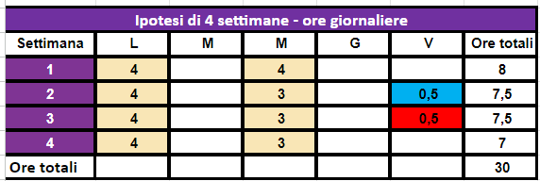

*7 settimane*

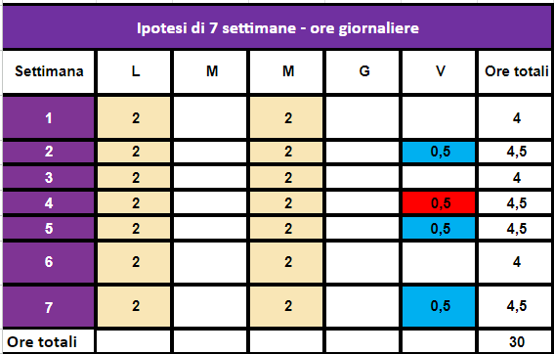

**PIANO DI GESTIONE E MONITORAGGIO PER L'ATTUAZIONE DEI PERCORSI DI APPRENDIMENTO BASATO SUL LAVORO**

**Resp. Ageing Lab**

La gestione dei percorsi di apprendimento basato sul lavoro implica il monitoraggio delle attività svolte, dei risultati di apprendimento raggiunti e la capacità di gestire e risolvere le criticità che possono verificarsi.

La comunicazione tra i tutor di apprendimento basato sul lavoro e gli operatori sanitari assicura che l'apprendimento sia collegato agli standard e supporti gli obiettivi di apprendimento degli studenti.

Il monitoraggio garantisce esperienze di apprendimento sicure e di qualità, conformi alle politiche di apprendimento basato sul lavoro.

1. Il piano di monitoraggio viene sviluppato per ciascun allievo/operatore socio assistenziale.
2. L'attività di monitoraggio può essere svolta attraverso un incontro tra il tutor e il discente/assistente. Il tutor può organizzare l'incontro in due modi:
   * Di persona sul posto di lavoro, significa una visita;
   * Online sul posto di lavoro, significa una videochiamata.

* Alcune linee guida fondamentali per il monitoraggio sono le seguenti:
  + Il calendario delle visite di monitoraggio e di altri controlli telefonici o via e-mail dipende dalla durata dell'esperienza di apprendimento sul lavoro.
  + Effettuare una visita di monitoraggio almeno una volta ogni periodo di valutazione. Si suggerisce il seguente calendario:
    - Una visita con l'assistente sociale all'inizio dell’apprendimento basato sul lavoro.
    - Una conversazione iniziale (online o di persona) con l'assistente sociale a metà dell’apprendimento basato sul lavoro.
    - Una visita nelle fasi finali dell’apprendimento basato sul lavoro.

Durante l'incontro, il tutor deve utilizzare il seguente strumento. In questo strumento è presente una sezione relativa allo sviluppo e alle prestazioni dell'operatore sanitario. Le spiegazioni di queste sezioni sono presentate qui:

1. **Prestazione generale dello studente/operatore sanitario:** La prestazione dell'operatore sarà misurata sulla base della motivazione soggettiva (dell'operatore stesso) e della motivazione soggettiva percepita dai tutor sulla base delle domande e dei commenti fatti. Alcune domande che si possono porre in merito a questo argomento sono:

**a. Pensate che questo apprendimento basato sul lavoro vi fornisca conoscenze utili per il vostro lavoro?**

**b. Quanto tempo dedichi ogni giorno a mettere in pratica le cose apprese in questo apprendimento basato sul lavoro?**

**c. Che cosa vi spinge a imparare di più sulla tecnologia suggerita e sull'assistenza sanitaria?**

**d. Quali attività vi sono piaciute di più fino ad ora?**

**e. Quali sono i risultati di cui siete orgogliosi?**

**f. Come valuteresti l'esperienza di apprendimento complessiva che hai avuto con questo apprendimento basato sul lavoro?**

1. **Attività e compiti svolti:** In questa parte, vogliamo osservare che tipo di attività hanno svolto gli studenti tra l'inizio dell’apprendimento basato sul lavoro e il momento del monitoraggio, al fine di valutare la loro motivazione. Pertanto, chiederemo delle seguenti attività o compiti

**a. Che tipo di tecnologia avete utilizzato, inclusa nel MOOC?**

**b. Che tipo di attività ed esercizi pratici inclusi nel MOOC avete svolto?**

1. **Attività e compiti in sospeso:** Questa sezione ha lo scopo di osservare quali applicazioni, tecnologie, attività e compiti non sono stati realizzati fino al momento della valutazione e perché (non in linea con la realtà, mancanza di tempo, troppo difficile... per esempio). In questo modo sarà più facile capire cosa manca per raggiungere l'obiettivo finale.

**4) Difficoltà:** È molto importante sapere quali difficoltà hanno incontrato gli operatori durante lo sviluppo dell’apprendimento basato sul lavoro e cosa si può fare per risolverle. Alcune domande che si possono utilizzare in questa sezione sono:

**a. Ha incontrato difficoltà durante il suo apprendistato con l’apprendimento basato sul lavoro?**

**b. Che tipo di difficoltà ha incontrato nello svolgimento delle attività dell’apprendimento basato sul lavoro?**

**c. Queste difficoltà erano più legate alla tecnologia, alla mancanza di informazioni o alla mancanza di tempo...?**

**5) Raccomandazioni del discente/operatore sanitario:** Sulla base della loro esperienza e delle ultime domande citate, è importante conoscere i loro pensieri e le loro idee sulla qualità e sullo sviluppo di questo apprendimento basato sul lavoro.

**6) Raccomandazioni del tutor:** Allo stesso modo, l'esperienza di tutti i tutor è importante per apportare le giuste modifiche ed essere sicuri del corretto sviluppo e progresso del lavoratore nel suo apprendimento. In questa parte, dovreste sviluppare la vostra idea personale e professionale, basandovi sulle risposte fornite dagli operatori.

**7) Impegno nel follow-up:** l'impegno nel follow-up significa che siamo pronti a mettere in pratica i compiti e le attività apprese e che possiamo farlo con determinazione.

**Strumento n. 5 Visita di monitoraggio/incontro online Posto di lavoro WBL**

*GUIDA:* lo strumento può essere utilizzato per verificare l'avanzamento del percorso di apprendimento sul posto di lavoro. Il tutor verifica sia l'avanzamento dei risultati di apprendimento sia le attività svolte (compiti e attività). Questa attività di monitoraggio deve avvenire attraverso domande e osservazioni o attraverso un colloquio rivolto al discente/operatore sanitario.

|  |  |
| --- | --- |
| **Monitoring Tool visit (online or in-person) WBL Workplace** | |
| **Studente/operatore sanitario:** | |
| **Tutor per l’apprendimento basato sul lavoro** | **Data e ora** |
| ☐ Studente/operatore sanitario osservato mentre svolge il compito  ☐ Incontro con allievo / operatore sanitario | |
| **Area oggetto della visita** | **Revisione e commenti** |
| Prestazioni generali dello studente/operatore sanitario |  |
| Attività e compiti avanzati |  |
| Attività e compiti in sospeso |  |
| Difficoltà |  |
| Raccomandazioni dell'allievo/operatore sanitario |  |
| Raccomandazioni del tutor |  |
| Disponibilità a proseguire l'attività |  |
| Prossima riunione di monitoraggio |  |

*Modulo n. 1 - Modulo di feedback sulla qualità*

|  |  |  |  |  |  |  |  |  |  |
| --- | --- | --- | --- | --- | --- | --- | --- | --- | --- |
| **Valutazione qualitativa dell’apprendimento basato sul lavoro** | | | | | | | | | |
| **Valutare i seguenti aspetti dell’apprendimento basato sul lavoro utilizzando una scala di valutazione da 1 a 4:**  **1 Fortemente in disaccordo, 2 In disaccordo, 3 D’accordo, 4 Fortemente d’accordo** | | | | | | | | | |
| **1** | La struttura e il programma didattico previsti per l’apprendimento basato sul lavoro erano adeguati. | | | 1 | | 2 | | 3 | 4 |
| **2** | I contenuti del corso sono stati adeguati alle mie esigenze formative. | | | 1 | | 2 | | 3 | 4 |
| **3** | C'è stato un mix appropriato di teoria e applicazione pratica. | | | 1 | | 2 | | 3 | 4 |
| **4** | La durata dell’apprendimento basato sul lavoro è stata sufficiente in base agli obiettivi e ai contenuti inclusi. | | | 1 | | 2 | | 3 | 4 |
| **5** | La consegna dell’apprendimento basato sul lavoro è utile e ha facilitato l'apprendimento. | | | 1 | | 2 | | 3 | 4 |
| **6** | La metodologia utilizzata è stata la più appropriata agli obiettivi e ai contenuti del corso. | | | 1 | | 2 | | 3 | 4 |
| **7** | Ho avuto sufficienti mezzi di supporto (tutorial individualizzati, mail e mailing list...) | | | 1 | | 2 | | 3 | 4 |
| **8** | L’apprendimento basato sul lavoro mi ha permesso di acquisire nuove competenze/capacità che posso applicare al lavoro. | | | 1 | | 2 | | 3 | 4 |
| **9** | L’apprendimento basato sul lavoro ha ampliato le mie conoscenze per far progredire la mia carriera professionale. | | | 1 | | 2 | | 3 | 4 |
| **10** | L’apprendimento basato sul lavoro ha aiutato il mio sviluppo personale. | | | 1 | | 2 | | 3 | 4 |
| **11** | L’apprendimento basato sul lavoro ha soddisfatto tutte le mie aspettative | | | 1 | | 2 | | 3 | 4 |
| **12** | Le guide, le esercitazioni e i materiali didattici hanno reso il corso facile da seguire. | | | 1 | | 2 | | 3 | 4 |
| **13** | Ho potuto disporre di test di valutazione e autovalutazione che mi hanno permesso di conoscere il livello di apprendimento raggiunto durante l’apprendimento basato sul lavoro. | | | 1 | | 2 | | 3 | 4 |
| **14** | La qualità e la quantità del materiale didattico incluso nell’apprendimento basato sul lavoro sono state adeguate. | | | 1 | | 2 | | 3 | 4 |
| **15** | Nel corso dell’apprendimento basato sul lavoro ho potuto contare su un supporto didattico e una guida di qualità. | | | 1 | | 2 | | 3 | 4 |
| **16** | La tecnologia inclusa nell’apprendimento basato sul lavoro è realistica e si adatta alle esigenze degli studenti adulti. | | | 1 | | 2 | | 3 | 4 |
| **17** | La tempistica dell’apprendimento basato sul lavoro proposto e la sua distribuzione sono stati adeguati. | | | 1 | | 2 | | 3 | 4 |
| **18** | Le conoscenze acquisite sono applicabili e/o utili per la mia posizione lavorativa. | | | 1 | | 2 | | 3 | 4 |
| **19** | Il mio tutor era molto preparato sui contenuti ed è stato in grado di trasmettere le conoscenze applicate alla pratica in ogni momento. | | | 1 | | 2 | | 3 | 4 |
| **20** | Il mio tutor mi ha fornito il feedback necessario durante tutto l’apprendimento basato sul lavoro per raggiungere gli obiettivi proposti. | | | 1 | | 2 | | 3 | 4 |
| **Indicare la valutazione complessiva dell’apprendimento basato sul lavoro** | | | | | | | | | |
| **Totalmente insoddisfacente** | | **Insoddisfacente** | **Normale** | | **Soddisfacente** | | **Totalmente soddisfacente** | | |
| **1** | | **2** | **3** | | **4** | | **5** | | |

|  |  |
| --- | --- |
| Quali sono gli aspetti migliori dell’apprendimento basato sul lavoro? |  |
| Cosa pensate sia il “contro” dell’apprendimento basato sul lavoro? |  |
| Quali contenuti pensate che manchino in questo apprendimento basato sul lavoro? |  |
| Come pensate che questo apprendimento basato sul lavoro possa essere migliorato? |  |
| Riassumete brevemente ciò che avete ottenuto da questo corso. |  |

**Valutazione dell'apprendimento**

**Resp. Ageing Lab**

Il processo di valutazione prevede una fase di pianificazione e una fase di implementazione.

Per il processo di valutazione è necessario utilizzare strumenti specifici. Nei percorsi di apprendimento basato sul lavoro di Housing Care, l'attenzione si concentra più sulla valutazione formativa che su quella sommativa.

La valutazione formativa è strettamente legata alla durata del percorso di apprendimento basato sul lavoro. In generale, è buona prassi prevedere un paio di momenti dedicati alla valutazione formativa durante le fasi chiave del percorso di apprendimento basato sul lavoro.

Le informazioni rilevate durante la valutazione formativa devono poi essere inserite nello strumento excel utilizzato per il monitoraggio.

Si possono utilizzare come strumenti le griglie di osservazione, le griglie di riflessione per i tutor e gli studenti/operatori sanitari (griglia n. 1, 2 e 3) e altri strumenti già utilizzati dalle scuole.

**Valutazione formativa**

La valutazione formativa, che mira a mappare l'andamento del processo di apprendimento, fornisce informazioni utili su ciò che è già stato appreso e su ciò che deve ancora essere appreso. È funzionale alla revisione del progetto di apprendimento basato sul lavoro alla luce delle aree di miglioramento emerse. Durante la fase di valutazione, occorre considerare quanto segue:

- i risultati intermedi di apprendimento dell'allievo/operatore sanitario;

- il processo di apprendimento;

Tuttavia, poiché la valutazione formativa è utile anche ai tutor per riflettere sul progetto di apprendimento basato sul lavoro, è opportuno fare una riflessione specifica sulle strategie di supporto che i tutor possono adottare per sostenere l'apprendimento dell'allievo/operatore socio-sanitario (*si veda la Griglia n. 7*).

La griglia può essere utilizzata dall'allievo/operatore sanitario sia per riflettere sul proprio processo di apprendimento, sia per richiedere un feedback al tutor in caso di risultati diversi tra l'autovalutazione dell'allievo/operatore sanitario e la valutazione del tutor.

In altre parole, conoscere il modo in cui l'allievo/operatore socio-sanitario auto-rappresenta il proprio percorso di apprendimento, le convinzioni relative a ciò che ha appreso/deve ancora apprendere, il processo di autoregolazione che intende attivare per colmare eventuali lacune, consente ai tutor di supportare lo studente e, se necessario, di agire in funzione correttiva laddove vi siano incongruenze.

Il feedback sarà più efficace in quanto basato sulla conoscenza di ciò che il discente/operatore sanitario ritiene di aver già migliorato o di dover migliorare.

**Griglia n. 1 - Fornire e comunicare feedback formativi (per i tutor)**

|  |  |
| --- | --- |
| **Livelli di feedback** | **Domande per ulteriori informazioni e per dedurre nuove riflessioni** |
| *Risultati dello studente/operatore sanitario* | * I risultati ottenuti in un'attività soddisfano i criteri di successo? * I risultati dell'allievo/operatore sanitario sono corretti? Perché sì, perché no? * In che modo l'apprendista/assistente ha elaborato i contenuti del servizio/attività di assistenza? * Cosa avete apprezzato di ciò che l'allievo/operatore sanitario ha fatto in termini di servizio di assistenza? * Dov'è l'errore? * Cosa avrebbe potuto fare di meglio l'allievo/operatore sanitario? * Di quali conoscenze ha bisogno l'apprendista/operatore sanitario per migliorare? |
| *Processo di apprendimento* | * Cosa non ha fatto correttamente e perché? * Quali informazioni, contenute nella consegna, non ha esaminato? * Quali strategie ha utilizzato? * Cosa giustifica la correttezza di un lavoro? * Quali spiegazioni devono essere fornite per giustificare la correttezza di un lavoro? * Cosa deve chiedersi lo studente per capire come fare un lavoro corretto? * Quali relazioni esistono tra le diverse parti del compito? * Qual è il livello di comprensione dei concetti e delle conoscenze relative al compito? |
| *Autovalutazione e autoregolazione dell’apprendimento* | * Come può l'apprendista/assistente rivedere il proprio lavoro? * Come può l'apprendista/assistente effettuare controlli sistematici durante l'esecuzione di un compito? * Quali idee si fa l'apprendista/assistente sul feedback e sulle indicazioni che riceve? * Come può l'apprendista/assistente riflettere sul proprio apprendimento? * Cosa ha fatto l'apprendista/assistente per ...? * Cosa è successo quando ...? * Quale spiegazione si può dare per ...? * Quali dubbi ha ancora l'allievo/assistente sul lavoro da svolgere? * In che modo questo compito è legato a ...? * Cosa hanno in comune tutte queste indicazioni? * Dopo aver esaminato il suo lavoro (la risposta), cosa pensa di aver imparato l'allievo/assistente? * Come è cambiato il suo modo di pensare al problema e di svolgere il lavoro? * Il discente/operatore sanitario può insegnare a un altro studente? Come e cosa ...? |

*Adapted from:* Hattie J., *(2012). Visible learning for teachers. Maximizing impact on learning,* London, Routledge, p. 129

La griglia qui sopra viene utilizzata dal tutor per stimolare nel discente/operatore sanitario la produzione di feedback molto utili sia per lui che per l'apprendimento del discente/operatore sanitario. Il modulo può essere utilizzato dal tutor durante le sessioni di valutazione formativa o in qualsiasi momento opportuno per promuovere la riflessione.

***N. 2 - Griglia per l'allievo/operatore sanitario per ricevere feedback formativi*** 

|  |  |
| --- | --- |
| **Livelli di feedback** | **Domande per ulteriori informazioni e per dedurre nuove riflessioni** |
| *Risultati dello studente/operatore sanitario* | - Come è andata? Cosa ho fatto bene e cosa no?  - Qual era l'obiettivo del lavoro?  - Dopo un compito, quale sarà il passo successivo?  - Quale obiettivo posso raggiungere? |
| *Processo di apprendimento* | - Come ho "lavorato"?  - Cosa mi è mancato durante il "lavoro"?  - Dove e quando ho perso il controllo di ciò che stavo facendo?  - Quando non ho perso il controllo e come sono andate le cose? |
| *Autovalutazione e Autoregolazione dell'apprendimento* | - Perché è successo?  - In cosa sono stato bravo e perché?  - Quali parti della procedura dovrei migliorare?  - Di quali conoscenze aggiuntive ho bisogno? |

***Griglia. N. 3 - Griglia per l'allievo/operatore sanitario per ricevere feedback formativi***

|  |  |  |  |  |  |  |  |  |  |  |
| --- | --- | --- | --- | --- | --- | --- | --- | --- | --- | --- |
| **Livelli di feedback** | **Risultati dello studente/operatore sanitario** | | | | | | | | | |
| **Siete soddisfatti dei risultati delle attività che avete svolto tra l'ultimo feedback formativo e fino ad oggi?** | **NO** | | | **Forse** | | | | **SÌ** | | |
| **Pensa che i suoi utenti (senior) siano soddisfatti dei risultati di questo apprendimento basato sul lavoro fino ad ora?** | **NO** | | | **Forse** | | | | **SÌ** | | |
| **Secondo lei, come si è sentito a svolgere questi compiti?** | **Ho bisogno di ulteriore supporto / formazione** | | **Sento che sto andando bene** | | | | | | | |
| **Credete di raggiungere gli obiettivi previsti?** | **NO** | | | **Forse** | | | | **SÌ** | | |
| **Ritenete di star sviluppando le competenze corrette per raggiungere gli obiettivi previsti?** | **NO** | | | **Forse** | | | | **SÌ** | | |
| **Avete problemi a integrare la tecnologia nel vostro lavoro quotidiano?** | **NO** | | | **A volte** | | | | **SÌ** | | |
| **Di cosa avreste bisogno d'ora in poi per migliorare e sentirvi più sicuri nel vostro lavoro grazie alla tecnologia fornita?** |  | | | | | | | | | |
| **Quale tipo di tecnologia ha trovato più utile nel suo lavoro fino ad oggi?** |  | | | | | | | | | |
| **Livelli di feedback** | Processo di apprendimento | | | | | | | | | |
| **Tenete un diario delle vostre attività e dei vostri compiti?** | **NO** | | | | | **SÌ** | | | | |
| **Spiegate brevemente le attività svolte tra l'ultimo feedback formativo e questo.** |  | | | | | | | | | |
| **In questo periodo che tipo di tecnologia ha utilizzato durante il suo lavoro?** |  | | | | | | | | | |
| **In alcuni casi, non siete riusciti a svolgere il compito previsto con i senior? Se sì, spiegare brevemente cosa è successo** |  | | | | | | | | | |
| **Avete mai avuto la sensazione che la formazione stesse sfuggendo al controllo?** | **NO** | | | **Forse** | | | | **SÌ** | | |
| **Quando avete perso il controllo, cosa è successo? Cosa avete fatto per risolvere il problema?** |  | | | | | | | | | |
| **Pensate di poter svolgere l’apprendimento basato sul lavoro e il vostro lavoro contemporaneamente senza interferenze tra loro?** |  | | | | | | | | | |
| **Ci sono alcuni tipi di tecnologia che non avete utilizzato nel vostro lavoro? Se sì, quale e perché?** |  | | | | | | | | | |
| **Livelli di feedback** | **Autovalutazione e**  **Autoregolazione dell'apprendimento** | | | | | | | | | |
| **Il programma di apprendimento basato sul lavoro fornisce un'esperienza lavorativa reale agli operatori sanitari?** | **Per niente** | **Leggermente** | | | **Moderatamente** | | **Abbastanza** | | | **Assolutamente** |
| **Ritiene che la tecnologia fornita sia utile per migliorare l'assistenza/la vita degli anziani?** | **Non è affatto utile** | | **Poco utile** | | | **Abbastanza utile** | | | **Molto utile** | |
| **Ritiene che la tecnologia fornita sia utile per migliorare il suo lavoro?** | **Non è affatto utile** | | **Poco utile** | | | **Abbastanza utile** | | | **Molto utile** | |
| **In che misura ritiene che la sua comprensione delle tecnologie di assistenza domiciliare sia migliorata grazie a questo apprendimento basato sul lavoro?** | **Per niente migliorata** | | **Poco migliorata** | | | **Abbastanza migliorata** | | | **Molto migliorata** | |
| **Quanto pensate che il contenuto dell’apprendimento basato sul lavoro sia rilevante per il vostro impiego?** | **Non rilevante** | | **Poco rilevante** | | | **Abbastanza rilevante** | | | **Molto rilevante** | |
| **In questo periodo, ritiene di dover migliorare alcune competenze relative al suo lavoro e alla tecnologia? Spiegare brevemente** |  | | | | | | | | | |
| **Valutate voi stessi con le seguenti competenze/abilità** | | | | | | | | | | |
| **Utilizzo di Smartphone, Tablet, Smart TV** | **Abbastanza scarso, devo migliorare molte cose** | | | **Dipende, ho bisogno di migliorare solo alcune cose** | | | | **Molto bene, non ho bisogno di migliorare nulla** | | |
| **Sicurezza informatica (gestione dei dati online, supporto all’utente,…)** | **Abbastanza scarso, devo migliorare molte cose** | | | **Dipende, ho bisogno di migliorare solo alcune cose** | | | | **Molto bene, non ho bisogno di migliorare nulla** | | |
| **Utilizzo delle App proposte** | **Abbastanza scarso, devo migliorare molte cose** | | | **Dipende, ho bisogno di migliorare solo alcune cose** | | | | **Molto bene, non ho bisogno di migliorare nulla** | | |
| **Communication Skills through technology (effective digital communication)** | **Abbastanza scarso, devo migliorare molte cose** | | | **Dipende, ho bisogno di migliorare solo alcune cose** | | | | **Molto bene, non ho bisogno di migliorare nulla** | | |
| **Competenze communicative (empatia, ascolto attivo,…)** | **Abbastanza scarso, devo migliorare molte cose** | | | **Dipende, ho bisogno di migliorare solo alcune cose** | | | | **Molto bene, non ho bisogno di migliorare nulla** | | |
| **Gestione del tempo** | **Abbastanza scarso, devo migliorare molte cose** | | | **Dipende, ho bisogno di migliorare solo alcune cose** | | | | **Molto bene, non ho bisogno di migliorare nulla** | | |
| **Capacità di motivare gli anziani** | **Abbastanza scarso, devo migliorare molte cose** | | | **Dipende, ho bisogno di migliorare solo alcune cose** | | | | **Molto bene, non ho bisogno di migliorare nulla** | | |
| **Capacità di lavorare con gli altri membri del gruppo** | **Abbastanza scarso, devo migliorare molte cose** | | | **Dipende, ho bisogno di migliorare solo alcune cose** | | | | **Molto bene, non ho bisogno di migliorare nulla** | | |
| **Promuovere l’autonomia degli anziani** | **Abbastanza scarso, devo migliorare molte cose** | | | **Dipende, ho bisogno di migliorare solo alcune cose** | | | | **Molto bene, non ho bisogno di migliorare nulla** | | |

La griglia può essere utilizzata dal discente/operatore sanitario a corredo del diario di bordo:

● ogni giorno;

ogni settimana;

● in un momento intermedio;

● in un momento finale.

Le risposte devono essere annotate dal discente/operatore sanitario nel diario.

**Strumento 7 Diario di apprendimento - diario di bordo**

**Resp. Ilmiolavoro**

|  |  |
| --- | --- |
| **Nome e cognome** | **Organizzazione ospitante** |
|  |  |

Questo strumento vi aiuterà ad aumentare il valore della vostra esperienza di apprendimento sul lavoro. Utilizzandolo, rifletterete sui principali risultati di apprendimento che otterrete durante le vostre attività di apprendimento quotidiane.

|  |
| --- |
| **1. Descrivere i risultati e il processo di apprendimento relativi alle attività quotidiane in cui siete stati attivamente coinvolti (argomento principale trattato, tipo di servizi di assistenza, questioni formative affrontate, ecc.)**  *Risultati*   * *Come è andata? Cosa ho fatto bene e cosa no?* * *Qual era l'obiettivo del lavoro?* * *Dopo un compito, quale sarà il passo successive?* * *Quale obiettivo posso darmi?*   *Processo di apprendimento*   * *Come ho "lavorato"?* * *Cosa mi è mancato durante il "lavoro"?* * *Dove e quando ho perso il controllo di ciò che stavo facendo?* * *Quando non ho perso il controllo e come sono andate le cose?* |

|  |
| --- |
| 1. **Descrivere in sintesi l'organizzazione ospitante (anziani, parenti, personale in caso di casa senior, rapporto con gli altri attori)** |

|  |
| --- |
| 1. **Elencare i principali risultati di apprendimento ottenuti (conoscenze acquisite, competenze sviluppate durante l'esperienza di apprendimento sul lavoro, ecc.)**   *Autovalutazione e autoregolazione dell'apprendimento*   * *Perché/come è successo?* * *In cosa sono stato bravo e perché?* * *Quali parti della procedura dovrei migliorare?* * *Di quali conoscenze aggiuntive ho bisogno?* |

|  |
| --- |
| 1. **Elencare i principali risultati di apprendimento inattesi (conoscenze acquisite, competenze sviluppate durante l'esperienza di apprendimento sul lavoro, ecc.)**   *Autovalutazione e autoregolazione dell'apprendimento*   * *Perché/come è successo?* * *In cosa sono stato bravo e perché?* * *Quali parti della procedura dovrei migliorare?* * *Di quali conoscenze aggiuntive ho bisogno?* |

05

**PROGRAMMI DI FORMAZIONE PER TUTOR**

**| PROGRAMMI DI FORMAZIONE PER TUTOR**

**Resp. Ilmiolavoro**

## **Indice dei contenuti**

1. Il contesto e le motivazioni

2. Apprendimento basato sul lavoro e necessità di competenze di tutoraggio

3. Il gruppo target

4. Obiettivi formativi e aree di competenza

5. Progettazione del curriculum

5.1 Risultati dell'apprendimento

5.2 Il quadro delle attività di apprendimento e le unità formative

5.3 Metodi di formazione adottati

5.4 Valutazione dell'apprendimento

5.5 Certificato

.

## 

## **1.** **Contesto e motivazioni**

L'attività di formazione supporta lo sviluppo del risultato n. 2, un Toolkit contenente risorse per formatori e operatori per lo sviluppo delle competenze assistenziali digi-umane in un contesto di apprendimento basato sul lavoro.

Il recente Libro Verde sull'invecchiamento (COM 2021_50) ha ribadito la necessità di assistenza sanitaria e di altri servizi per gli anziani dell'UE (p. 18).In prospettiva, le risorse sono scarse e la forza lavoro disponibile si sta riducendo. Fortunatamente, molte delle innovazioni tecnologiche alla base della telemedicina (di seguito E-Health), la cui diffusione è stata accelerata da COVID-19, stanno facilitando la massiccia "transizione digitale" in questo settore rendendolo più sostenibile per il futuro. La necessità di cure e assistenza "distanziate" ha dato un forte impulso alla nascita dell'Housing Care. Si tratta di Long-Term Care (LTC) per anziani in contesti di vita autonoma e/o in forme residenziali sostenibili (co-housing), alternative alle tradizionali residenze per anziani che, pur rimanendo, tendono a includere l'uso della tecnologia. Oggi l'Housing Care rende possibile un invecchiamento sano basato su un'assistenza umanizzata e "centrata sulla persona", anche con il supporto della tecnologia. Questo può portare a un cambiamento dei bisogni assistenziali, con un miglioramento della qualità della vita dell'anziano e una riduzione della pressione sulla spesa.

Gli addetti all'assistenza personale degli anziani (di seguito "addetti all'assistenza") attivi nell'assistenza agli anziani, il GRUPPO TARGET (TG) del progetto, costituiscono la maggior parte della forza lavoro nell'assistenza a lungo termine (70%) e hanno requisiti di ingresso molto bassi. I requisiti per le competenze ICT e l'uso di applicazioni tecnologiche sono limitati (EU, Core Competences of Healthcare Ass., 2016, p. 63).La metà di loro lavora a casa (OCSE, Who cares?, 2020, p. 18).In molti Paesi dell'UE è richiesto loro solo un livello minimo di istruzione.(OCSE, idem, pag. 14).Tra il 2018 e il 2030, nel settore dell'assistenza agli anziani, si prevede un forte spostamento della domanda da lavoratori poco o mediamente qualificati (Cedefop, Skillpanorama, 2019).La maggior parte delle tecnologie è di facile utilizzo, e dopo il COVID-19 stanno emergendo dispositivi più sofisticati di Ambient Assisted Living (AAL) come robot di sorveglianza, sistemi di assistenza sanitaria a distanza, tecnologie per la casa intelligente, dispositivi di E-Health (EIT Health, Health Skills,2020) che non sostituiscono gli operatori dell'assistenza, che svolgono un ruolo insostituibile nell'interazione umana, ma migliorano significativamente l'assistenza e le cure. Il problema affrontato dal progetto Housing Care è che, alla luce della "digitalizzazione" dell'assistenza sanitaria agli anziani, gli operatori sanitari impiegati hanno competenze inadeguate. Il rischio è che passino alla disoccupazione, con impatti negativi sul sistema di assistenza agli anziani. Un'indagine condotta dai partner ha mostrato che:

- Ci sono molti operatori che non hanno mai utilizzato le tecnologie AAL o E-Health;

- gli operatori sanitari, a causa del loro lavoro, hanno difficoltà a tenersi aggiornati in queste specifiche aree di competenza;

- le tecnologie sono molte e diverse e si evolvono molto velocemente, i partner fornitori di IFP hanno difficoltà a produrre un'offerta formativa organica per loro e non sono dinamicamente adattati ai cambiamenti.

L'obiettivo generale è quindi quello di contribuire a ridurre il rischio di disoccupazione dei TG e a rendere sostenibile il sistema europeo di assistenza agli anziani.

Alcuni obiettivi specifici del progetto sono:

- Sviluppare livelli adeguati di conoscenze e competenze nell'uso umanizzato (centrato sulla persona) delle tecnologie AAL o E-Health da parte degli operatori sanitari;

- Adattare la struttura delle competenze degli operatori sanitari all'evoluzione dei bisogni del loro lavoro.

Come già accennato, esiste una difficoltà da parte degli operatori sanitari a partecipare alle attività formative realizzate in modo tradizionale a causa del loro impegno lavorativo. Il MOOC ha costituito un contesto di apprendimento che ha favorito principalmente la "conoscenza"; tuttavia, è necessario che gli operatori sviluppino competenze in modo pratico e umanizzato sulle tecnologie per l'assistenza e la cura degli anziani.

L’apprendimento basato sul lavoro è il modo più efficace per sviluppare le competenze applicando le conoscenze acquisite attraverso i MOOC al contesto lavorativo. Per raggiungere questi obiettivi, è stato creato questo Toolkit contenente risorse anche per l'implementazione di percorsi di apprendimento basati sul lavoro da parte degli operatori sanitari. È necessario standardizzare il livello di competenze dei progettisti della formazione e dei formatori/tutor in modo che possano progettare e supportare meglio i percorsi di apprendimento basato sul lavoro.

## **2.** **Apprendimento basato sul lavoro e necessità di competenze di tutoraggio**

L'implementazione dei percorsi di apprendimento basato sul lavoro da parte degli operatori sanitari senior sarà possibile dopo che saranno stati colmati i seguenti gap di competenze:

A) PROGETTAZIONE FORMATIVA ALLINEATA IN MODO COSTRUTTIVO IN UN CONTESTO DI APPRENDIMENTO BASATO SUL LAVORO

I progettisti della formazione devono acquisire/condividere le competenze per progettare unità di apprendimento basate sul lavoro partendo dai risultati di apprendimento e allineandosi ad essi:

- le attività di apprendimento;

- le competenze attese;

- gli strumenti di valutazione.

Dovrebbero inoltre sviluppare

- la capacità di co-progettare, tenendo conto del contesto dell'organizzazione ospitante (casa, residenza per anziani) in cui può svolgersi l'apprendimento basato sul lavoro;

- la capacità di personalizzare il percorso di apprendimento basato sul lavoro sulla base delle caratteristiche personali e professionali degli operatori sanitari.

B) TUTORAGGIO DI APPRENDIMENTO BASATO SUL LAVORO IN UN CONTESTO DI FORMAZIONE CONTINUA

I formatori/tutor, al fine di supportare gli operatori senior in una logica di tutoraggio, dovranno sviluppare competenze:

- nell'insegnamento sul campo, in un contesto lavorativo;

- nello stimolare e ispirare l'apprendimento,

- nel guidare gli operatori senior nei processi di autovalutazione e autoconsapevolezza dell'apprendimento raggiunto, utilizzando diversi tipi di strumenti di valutazione.

C) CICLO DELLA QUALITÀ IN LINEA CON I PRINCIPI EQAVET+ DI APPRENDIMENTO BASATO SUL LAVORO

Un altro elemento che rende indispensabile l’apprendimento basato sul lavoro è la necessità di progettare il percorso formativo secondo le quattro fasi del Ciclo della Qualità, aderendo ai descrittori e agli indicatori per garantire elevati standard di qualità dell'EQA-WBL. Il percorso di apprendimento basato sul lavoro sarà allineato ai messaggi dei Building Blocks di EQAVET+.

D) CERTIFICAZIONE DELLE COMPETENZE IN LINEA CON IL QUADRO ECVET

Infine, sarà necessario omogeneizzare le competenze dei progettisti della formazione e dei formatori/tutor in relazione ai processi ECVET.L'obiettivo è semplificare la validazione e il riconoscimento delle competenze e delle conoscenze relative al lavoro degli operatori sanitari. ECVET si basa infatti sulla descrizione delle competenze in unità di risultati dell'apprendimento, sui processi di trasferimento, riconoscimento e accumulo e su una serie di documenti utilizzati (ad esempio, il Contratto di apprendimento).

Se i formatori/tutor e i progettisti della formazione dei partner non sviluppano/condividono le competenze necessarie, sarà improbabile testare e valutare l'efficacia dei percorsi di apprendimento basati sul lavoro degli operatori sanitari nel contesto CVET.

**3.** **Gruppo target**

I destinatari delle attività di formazione sono i progettisti della formazione e i formatori/tutor appartenenti alle organizzazioni partner che diventeranno tutor di apprendimento basato sul lavoro. Sono i membri dello staff dei partner che hanno progettato il MOOC e creato i relativi contenuti formativi.

## **4.** **Obiettivi formativi e aree di competenza**

L'LTTA era finalizzato a promuovere lo sviluppo di competenze nella progettazione di attività formative in logica di apprendimento basato sul lavoro e nel supporto alle attività di apprendimento come Tutor nel contesto della formazione continua. I contenuti formativi specialistici consentiranno al personale dei Partner coinvolti di:

- Sviluppare la conoscenza delle tecnologie legate all'assistenza agli anziani;

- Sviluppare la conoscenza dello Human Care Mindset;

- Sviluppare le competenze utili per la creazione di due guide pratiche sull'uso delle tecnologie legate all'assistenza agli anziani e sull'applicazione delle competenze socio-emotive da includere nel toolkit.

- Aumentare le competenze necessarie per progettare unità di apprendimento basato sul lavoro;

- Aumentare le competenze necessarie per supportare gli operatori dell'assistenza agli anziani nei percorsi di apprendimento basato sul lavoro;

- Aumentare le competenze necessarie per progettare strumenti di autoapprendimento e di valutazione;

- Sviluppare le competenze sui quadri WBL EQAVET+ ed ECVET;

- Stabilire modalità di coinvolgimento degli operatori sanitari per il test pilota.

Il **personale dei partner** che parteciperà alle attività di formazione arricchirà le seguenti aree di competenza:

- uso di base delle tecnologie per gli anziani;

- come creare guide pratiche per gli operatori sanitari come strumenti di apprendimento;

- come progettare percorsi di apprendimento basato sul lavoro;

- come creare strumenti di valutazione;

- come supportare gli operatori lungo i percorsi.

## **5.** **Curriculum design**

### **5.1 Risultati di apprendimento**

Al termine della formazione, i partecipanti saranno in grado di:

a) creare guide pratiche sull'uso delle tecnologie per gli anziani e sull'adozione del tocco umano

b) come progettare percorsi di apprendimento basato sul lavoro per gli operatori dell'assistenza agli anziani;

c) come creare strumenti di valutazione dell’apprendimento basato sul lavoro per gli operatori dell'assistenza agli anziani;

d) come supportare gli operatori sanitari lungo i percorsi di apprendimento basato sul lavoro.

**5.2 Quadro delle attività di apprendimento e unità formative**

Nell'LTTA sono previste due modalità di apprendimento:

- Faccia a faccia, durante il quale verranno trasferite le conoscenze necessarie e sviluppate le principali competenze;

- Lavoro di progetto attraverso il quale si svilupperà il kit di strumenti.

Le unità formative del percorso faccia a faccia sono 3. A queste seguono le unità di project work.

Le unità di apprendimento sono:

|  |  |
| --- | --- |
| **1** | **Unità formativa 1 - Apprendimento basato sul lavoro, processi, progettazione e principi EQAVET+** |
| **1.1** | **Argomenti** |
| 1. Co-progettazione dell’apprendimento basato sul lavoro  2. Risultati dell'apprendimento  3. Progettazione di unità di apprendimento basato sul lavoro  4. Co-progettazione di attività di apprendimento basato sul lavoro  5. Individualizzazione dei percorsi di apprendimento basato sul lavoro  6. Verifica dell'adeguatezza in termini di qualità dell’apprendimento basato sul lavoro | |
| **1.2** | **Risultati di apprendimento collegati** |
| Al termine della formazione, i partecipanti dovrebbero essere in grado di progettare percorsi di apprendimento basato sul lavoro per gli operatori dell'assistenza agli anziani. | |
| **1.3** | **Esperienze di apprendimento - attività** |
| - Presentazione del kit di strumenti di apprendimento basato sul lavoro  - Definizione dei risultati di apprendimento e relativa attività pratica nel lavoro di gruppo  - Presentazione del modello di unità di apprendimento  - Esercizio pratico di lavoro di gruppo finalizzato alla progettazione di un'unità di apprendimento basato sul lavoro  - Co-progettazione di apprendimento basato sul lavoro e relativa attività di ruolo  - Personalizzazione dell’apprendimento basato sul lavoro e attività di ruolo  - Progettazione di processi di percorso di apprendimento basato sul lavoro nel lavoro di gruppo | |

|  |  |
| --- | --- |
| **2** | **Unità formativa 2 - Monitoraggio dell’apprendimento basato sul lavoro, valutazione formativa e tutoraggio** |
| **2.1** | **Argomenti** |
| 1. Supporto di tutoraggio  2. Dialogo e orientamento nell'apprendimento,  3. Valutazione formativa  4. Autovalutazione riflessiva,  5. Strumenti per l'astrazione delle conoscenze e delle competenze sviluppate  6. Certificazione delle competenze e quadro ECVET | |
| **2.2** | **Risultati di apprendimento collegati** |
| Al termine della formazione, i partecipanti devono essere in grado di supportare gli operatori sanitari lungo i percorsi | |
| **2.3** | **Esperienze di apprendimento - attività** |
| - Supporto al tutoraggio  - Come organizzare e condurre un incontro con gli operatori assistenziali utilizzando presentazioni e giochi di ruolo  - Come monitorare i progressi dell'Apprendimento basato sul lavoro e come sostenere gli operatori sanitari con presentazioni e giochi di ruolo  - Presentazione ed esercizio di valutazione formativa  - Come promuovere la metacognizione degli operatori attraverso la presentazione del diario di bordo  - Presentazione del quadro ECVET | |

|  |  |
| --- | --- |
| **3** | **Unità formativa 3 – Project work** |
| **3.1** | **Rationale** |
| Giorni 4 e 5 PROJECT WORK Definizione del quadro guida e distribuzione dei compiti Condivisione - quadro di base delle unità di apprendimento basato sul lavoro - sviluppo standard delle unità di apprendimento; - strumenti da progettare; Divisione del lavoro tra i partner; Definizione delle modalità di validazione degli strumenti e dei contenuti formativi; Condivisione delle modalità di coinvolgimento degli operatori sanitari nel test pilota; Valutazione del materiale didattico.  Al termine della formazione, gli esperti dei partner forniranno ai partecipanti un servizio di coaching di 3 mesi per supportarli nello sviluppo del Toolkit (PR2). | |
| **3.2** | **Argomenti** |
| 1) Guide pratiche  2) Unità di apprendimento  3) Strumenti  4) Distribuzione dei compiti  5) Coinvolgimento degli operatori sanitari | |
| **3.3** | **Risultati di apprendimento collegati** |
| Al termine della formazione, i partecipanti dovranno essere in grado di:  - creare guide pratiche per gli operatori sanitari come strumenti di apprendimento;  - creare strumenti di valutazione | |
| **4.4** | **Esperienze di apprendimento - attività** |
| Attività realizzate nel gruppo di lavoro:  - Presentazione della proposta di guide pratiche e finalizzazione dei contenuti  - Presentazione dello strumento di autovalutazione e condivisione di tutti i contenuti  - Presentazione dello strumento di valutazione formativa e condivisione di tutti i contenuti  - Presentazione degli strumenti di monitoraggio e condivisione di tutti i contenuti  - Co-creazione di uno strumento di gestione del percorso di apprendimento basato sul lavoro per i tutor  Distribuzione dei compiti per completare tutti gli strumenti  Condivisione delle modalità di coinvolgimento degli operatori sanitari  Co-individuazione della tempistica per il test pilota dei percorsi di apprendimento basato sul lavoro in ogni Paese | |

### **5.4 Metodi di formazione adottati**

La metodologia prevede sia l'uso di tecniche pedagogiche tradizionali sia l'utilizzo di approcci per l'apprendimento esperienziale basati su casi di studio ed esercizi di laboratorio. La formazione sarà orientata alla pratica. Parte dell'apprendimento sarà facilitato dall'interazione e dal dialogo tra i partecipanti. Particolare attenzione sarà dedicata alla valutazione e alla certificazione dell'apprendimento in conformità ai principi EQF e ai processi ECVET.

### **5.5 Valutazione dell'apprendimento**

La valutazione dell'apprendimento si baserà sull'osservazione dei prodotti che gli studenti hanno creato durante l'LTTA. La valutazione finale sarà affidabile e si riferirà principalmente a prodotti reali e appropriati, che sono considerati come prove necessarie e sufficienti delle competenze target. Le competenze saranno certificate in modo appropriato, tenendo conto dei risultati di apprendimento previsti e dei risultati della valutazione.

### **5.6 Certificazione**

I partecipanti riceveranno un certificato di frequenza. Riceveranno anche un certificato Europass Mobilità, che descrive l'intero processo educativo, gli obiettivi e i risultati di apprendimento dei corsi di formazione.

Il riconoscimento e la convalida dei risultati di apprendimento raggiunti dai partecipanti alle attività formative sono garantiti da una procedura speciale che prevede l'uso di una serie di strumenti:

- Un Memorandum d'intesa tra i partner. Il Memorandum definirà il quadro generale di cooperazione e gli accordi sull'acquisizione e la valutazione delle conoscenze e delle competenze.

- In una seconda fase, il partner responsabile di ogni attività di apprendimento internazionale e gli altri partner definiranno congiuntamente i risultati dell'apprendimento: l'identificazione delle unità di risultati dell'apprendimento da acquisire durante l'attività di apprendimento internazionale e le modalità con cui i risultati dell'apprendimento vengono trasferiti e riconosciuti, compresi i criteri e i metodi di valutazione per verificare se il partecipante ha effettivamente raggiunto i risultati dell'apprendimento definiti. Questa sinergia tra i partner di invio e di accoglienza in termini di procedure e criteri di valutazione consente una chiara comprensione del livello di prestazione atteso. Questa sinergia riguarderà i seguenti aspetti: contenuti e indicatori di valutazione chiaramente collegati ai risultati dell'apprendimento; criteri e metodi di valutazione allineati ai risultati dell'apprendimento e alla durata dell'attività di apprendimento; il modo in cui i risultati del partecipante sono registrati sul suo certificato Europass Mobilità; le modalità e le responsabilità per la valutazione e il riconoscimento.

- Sulla base di quanto detto sopra, il Learning Agreement viene firmato dal partecipante, dall'organizzazione di invio e da quella di accoglienza. L'accordo specificherà quali risultati di apprendimento sono attesi e come saranno valutati.

- Tutta questa fase di preparazione sarà importante per garantire un processo di apprendimento chiaro e trasparente. Per la realizzazione dell'attività di apprendimento internazionale, si svolgeranno le seguenti attività:

o Invio di una copia del “Learning Agreement” a tutti i partecipanti.

o I partecipanti prenderanno parte all'attività di apprendimento internazionale come definito nell'Accordo di apprendimento.

o Il partner responsabile dell'attività di apprendimento internazionale identificherà una risorsa interna che sarà responsabile della supervisione dell'intero percorso di apprendimento. La persona si occuperà di tutta la documentazione per la Mobilità Europass dopo che i partecipanti avranno dimostrato il raggiungimento dei RA sulla base del processo di valutazione definito nel L.A. e nel MoU.

Al termine dell'attività di apprendimento internazionale, i partner di invio convalideranno e riconosceranno i risultati di apprendimento acquisiti nella Mobilità Europass.

06

**MATERIALI DIDATTICI**

**| MATERIALI DIDATTICI**

**Resp. Tutti i partner hanno sviluppato parte del risultato del progetto n. 2**

Per implementare i curricula precedenti, sono stati sviluppati alcuni materiali di formazione. Questi sono sotto forma di presentazioni che descrivono pezzi di conoscenza e come organizzare le attività pratiche e gli esercizi.

Di seguito sono elencati i materiali di formazione disponibili sul sito web del progetto:

[https://housingcare.net](https://housingcare.net/)/

* [presentation](https://docs.google.com/presentation/d/1SgxoW6ZRn1sMXaZv7LaW37VZhl8L42Cj/edit?usp=share_link&ouid=111465666618236716430&rtpof=true&sd=true) on:
  + toolkit framework description
  + how to design a learning unit
  + how to individualise a WBL pathway
* [presentation on co-plan a WBL pathway](https://docs.google.com/presentation/d/1SGvlIU7ajiHIidclEhnrGQHctCjD0FTm/edit?usp=share_link&ouid=111465666618236716430&rtpof=true&sd=true)
* [presentation on practical guide n. 1](https://docs.google.com/presentation/d/19w4QB_vtNkIIKi2YATh1CIhaxphK3AvK/edit?usp=share_link&ouid=111465666618236716430&rtpof=true&sd=true) (technologies)
* presentation on practical guide n. 2 (human touch)
  + [Module 1](https://docs.google.com/presentation/d/1i-trz6tG1Cr0wkZNeMsb0_iCZ8UPJIrY/edit?usp=share_link&ouid=111465666618236716430&rtpof=true&sd=true)
  + [Module 2](https://docs.google.com/presentation/d/1LOd9wdhNKXv0dhRtjvE9pwLxD1Zh90O2/edit?usp=share_link&ouid=111465666618236716430&rtpof=true&sd=true)
  + [Module 3](https://docs.google.com/presentation/d/1Dvvcy4EVSQ1N6gNsuOrBcXke7M5yi-KD/edit?usp=share_link&ouid=111465666618236716430&rtpof=true&sd=true)
  + [Guide for trainers](https://docs.google.com/document/d/10j6Q2Av43daZV5mbjkFucOwWsdKrJBf2/edit?usp=share_link&ouid=111465666618236716430&rtpof=true&sd=true)
  + [Tips and tricks](https://docs.google.com/document/d/1zyZY46FEUTXWycfMI8VQiT8adoKJKlg_/edit?usp=share_link&ouid=111465666618236716430&rtpof=true&sd=true)
  + [Appendix - Exercises](https://docs.google.com/document/d/1DgOogfrcrZ671Te1OhWyZ3ZE1KtIEtNr/edit?usp=share_link&ouid=111465666618236716430&rtpof=true&sd=true)
* [presentation on monitoring and formative assessment](https://docs.google.com/presentation/d/1kWWQFGGyTWuQKcTFpFt-z1jVsVs5yVpz/edit?usp=share_link&ouid=111465666618236716430&rtpof=true&sd=true)
* [presentation on Housing Care Mooc](https://docs.google.com/presentation/d/1b70GI3a-OGgQImFrFwpn_tM8kWHIU_ly/edit?usp=share_link&ouid=111465666618236716430&rtpof=true&sd=true)

07

**LINEE GUIDA EQAVET+**

**| 7. Linee guida EQAVET+**

**Resp. Ilmiolavoro srl supportato da tutti i partner**

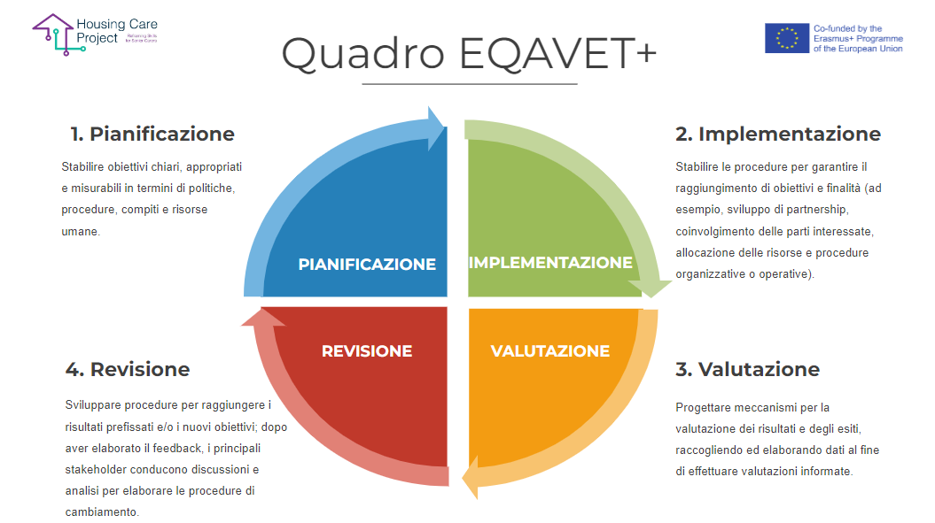

**Linee guida per la valutazione e l'autovalutazione della qualità in linea con l'aggiornamento del quadro EQAVET+.**

Al fine di implementare procedure di qualità prima, durante e dopo il percorso di apprendimento basato sul lavoro, abbiamo preparato la seguente lista di controllo con l'obiettivo di aiutare chiunque - con responsabilità nel coordinamento e nella guida dei percorsi di apprendimento basato sul lavoro - a svolgere le attività richieste.

La lista di controllo dovrebbe essere utilizzata dal tutor del luogo di lavoro: ogni volta che una delle attività previste viene completata, il tutor può apporre un segno di spunta, inserire la data e firmare. Questo strumento permette anche di verificare se qualcosa non è stato fatto o se non è stato fatto dopo la scadenza.

**Check list n 2 Procedure EQAVET prima, durante e dopo l’apprendimento basato sul lavoro**

| **ATTIVITÀ** | **SPUNTA** | **DATA** | **FIRMA** |
| --- | --- | --- | --- |
| **Prima delle attività di apprendimento basato sul lavoro** | | | |
| Avete promosso i programmi di apprendimento basato sul lavoro per il coinvolgimento dei soggetti ospitanti | ☐ |  |  |
| Avete acquisito la disponibilità da parte dei soggetti ospitanti ad accogliere visite di organizzazioni/famiglie | ☐ |  |  |
| Avete sviluppato un percorso di apprendimento basato sul lavoro partendo dai risultati dell'apprendimento | ☐ |  |  |
| Avete sviluppato una o più Unità di Apprendimento partendo dai risultati dell'apprendimento | ☐ |  |  |
| **ATTIVITÀ** | **SPUNTA** | **DATA** | **FIRMA** |
| **Durante le attività di apprendimento basato sul lavoro** | | | |
| Avete preparato i discenti/gli operatori sanitari per il percorso di apprendimento basato sul lavoro |  |  |  |
| Avete sviluppato un progetto personalizzato partendo dai risultati dell'apprendimento |  |  |  |
| Il progetto individualizzato è stato approvato/condiviso dall'allievo/operatore sanitario |  |  |  |
| Avete elaborato il piano di gestione e monitoraggio |  |  |  |
| Avete comunicato le attività di monitoraggio alle parti interessate (tutor dell’apprendimento basato sul lavoro, studente/operatore sanitario...). |  |  |  |
| Avete svolto le attività di apprendimento basato sul lavoro presso l'organizzazione ospitante |  |  |  |
| Avete completato la valutazione formativa |  |  |  |
| Avete aggiornato i risultati del monitoraggio |  |  |  |
| Avete valutato la necessità di modificare, correggere, rimodulare il percorso e, se necessario, avete modificato, corretto, o rimodellato il percorso  (piano di valutazione e miglioramento dell'efficacia) |  |  |  |
| Avete segnalato i progressi del percorso di apprendimento basato sul lavoro al discente/all'operatore sanitario |  |  |  |
| Avete preparato un rapporto di monitoraggio finale (commentate i risultati) |  |  |  |
| **ATTIVITÀ** | **SPUNTA** | **DATA** | **FIRMA** |
| **Dopo le attività di apprendimento basato sul lavoro** | | | |
| Avete certificato le competenze sviluppate dal discente/operatore socio-sanitario | ☐ |  |  |

08

**ALLEGATI**

**| Allegati**

Qui ci sono alcuni strumenti implementati durante il progetto. Questi strumenti contengono i contenuti sviluppati. I tutor possono prendere spunto da questi allegati. Non sono completi, ma sono molto utili per co-progettare e individuare i percorsi di apprendimento basato sul lavoro.

These are:

1. N. 7 esempi di griglia di co-pianificazione implementata (links to uploaded documents on the website)
   1. [First example - Family soft tech scenario](https://docs.google.com/document/d/1zdTgT5GmL6Sv_EFNj3nfs-3CtkRFXQ53/edit?usp=share_link&ouid=111465666618236716430&rtpof=true&sd=true)
   2. [Second example - Residential care home for senior medium tech](https://docs.google.com/document/d/1gDGli9bB3DEc9i1q5vx9lis2rl8rSuxE/edit?usp=share_link&ouid=111465666618236716430&rtpof=true&sd=true)
   3. [Third example - Residential care home for senior medium tech](https://docs.google.com/document/d/1mxskXRngJpautkrRUdGcpuvOstaChv-E/edit?usp=share_link&ouid=111465666618236716430&rtpof=true&sd=true)
   4. [Fourth example](https://docs.google.com/document/d/1-Pv2HvkBkl8RRvtCrNu9OnBTEucrvsol/edit?usp=share_link&ouid=111465666618236716430&rtpof=true&sd=true)
   5. [Fifth example](https://docs.google.com/document/d/1HtnRgwFpTtot6Ib6o8MVhaMGys7ARTVY/edit?usp=share_link&ouid=111465666618236716430&rtpof=true&sd=true)
   6. [Sixth example - Family with no tech](https://docs.google.com/document/d/1Ebo7-9rU8G3Oi-KrNeUyb_QZzjjUxxYO/edit?usp=share_link&ouid=111465666618236716430&rtpof=true&sd=true)
   7. [Seventh example - Residential care for senior people basic](https://docs.google.com/document/d/1o0GAZPYrv7kWS2RHf6UqDdXovCE38VW5/edit?usp=share_link&ouid=111465666618236716430&rtpof=true&sd=true)
2. N. 2 esempi di Piano Individualizzato per il profilo inferiore dell'operatore assistenziale (links to uploaded documents on the website)
   1. [First example – Lower Profile](https://docs.google.com/document/d/128lPOjtUJqd_tuucf36OFl43dBtwwqn4/edit?usp=share_link&ouid=111465666618236716430&rtpof=true&sd=true)
   2. [Second example – Lower Profile](https://docs.google.com/document/d/1szqQV2b8ucd5-SdPUmtpYq-_NsLiLUBF/edit?usp=share_link&ouid=111465666618236716430&rtpof=true&sd=true)